Informatīvais ziņojums

“Mākoņdatošanas pakalpojumu izmantošana valsts pārvaldē”

Sagatavoja:
Vides aizsardzības un reģionālās attīstības ministrija

2018.gads

Saturs
Terminu un saīsinājumu skaidrojums 4
1. Ziņojuma mērķi un pamatojums ziņojuma sagatavošanai 6
2. Latvijas izaicinājumi IKT pārvaldībā 7
2.1. IKT pārvaldības briedums 8
2.1.1. Normatīvais briedums 8
2.1.2. Organizatoriskais briedums 10
2.1.3. Semantiskais (informatīvais) briedums 11
2.1.4. Tehnoloģiskais briedums 12
2.2. Pieeja IKT finansēšanai 13
3. Mākoņdatošanas pakalpojumu jēdziens 14
Vairums pasaules valstu savās pieejās mākoņdatošanai izmanto NIST mākoņdatošanas definīciju, kuras pamatprincipi ir izklāstīti sekojošajā sadaļā. 14
3.1. Mākoņdatošanas pakalpojumu pazīmes 14
3.2. Mākoņdatošanas pakalpojumu līmeņi 15
3.2.1. Infrastruktūras līmeņa pakalpojumi (IaaS) 15
3.2.2. Mākoņdatošanas platformu līmeņa pakalpojumi (PaaS) 16
3.2.3. Mākoņdatošanas programmatūras un lietojumu līmeņa pakalpojumi (SaaS) 16
3.3. Mākoņdatošanas pakalpojumu piegādes modeļi 17
4. Informācijas klasifikācijas veidi 17
4.1. Informācijas konfidencialitātes un integritātes dimensija 18
4.2. Informācijas pieejamības un atjaunošanas dimensija 20
5. Latvijas un starptautiskā pieredze 20
5.1. ES pieredze kopumā 20
5.2. Mākoņdatošanas pakalpojumu izmantošana Latvijā un citās valstīs 21
5.2.1. Īrijas pieredze 22
5.2.2. Austrālijas pieredze 22
5.2.3. Lielbritānijas pieredze 22
5.2.4. Igaunijas pieredze 23
5.3. Secinājumi 23
6. Mākoņdatošanas pakalpojumu izmantošanas iespējas valsts pārvaldē 24
6.1. Mākoņdatošanas izmantošanas valsts pārvaldē ieguvumi 24
6.2. Mākoņdatošanas pakalpojumi kā pirmā izvēle 25
6.3. Mākoņdatošanas pakalpojumu nodrošināšanas un sagādes pārvaldība 26
6.4. Informācijas drošības apsvērumi 28
6.5. Mākoņdatošanas pakalpojumu lietošanas paplašināšana valsts pārvaldē 29
7. Mākoņdatošanas pakalpojumu pārvaldība 30
7.1. Centralizēta Mākoņdatošanas pakalpojumu pārvaldība 30
7.1.1. Funkcija: Uzraudzība un koordinācija 31
7.1.2. Funkcija: Piekļuve un pašapkalpošanās 31
7.1.3. Funkcija: Sagāde un iegāde 32
7.1.4. Funkcija: Pakalpojumu kvalitāte un atbalsta organizēšana 32
7.2. Mākoņdatošanas pakalpojumu nodrošināšanā paredzētās lomas 32
7.3. Mākoņdatošanas pakalpojumu Brokera funkcijas 33
7.4. Mākoņdatošanas pakalpojumu jomā vadošās iestādes (MDP brokera) funkciju finansējums 36
7.5. Pakalpojumu salīdzināmība 36
8. Rīcības plāns 37

Terminu un saīsinājumu skaidrojums
Izmantotais apzīmējums / saīsinājums | Skaidrojums
ASV | Amerikas Savienotās Valstis
BAE | Būtisks valsts vienotās IKT arhitektūras elements
Briedums (normatīvais, organizatoriskais, semantiskais, tehnoloģiskais) | IKT pārvaldības procesu brieduma līmeņi (maturity level), kas tiek attiecināti uz IKT arhitektūras jomām, saskaņā ar Eiropas sadarbspējas satvara (European Interoperability Model) četrām dimensijām – normatīvo, organizatorisko, semantisko un tehnoloģisko
DC | Datu centrs
EDS | Elektroniskās deklarēšanas sistēma
EIS | Elektronisko iepirkumu sistēma
EM | Ekonomikas ministrija
ERAF | Eiropas Reģionālās attīstības fonds
ERAF plānošanas periods | Eiropas Savienības struktūrfondu un Kohēzijas fonda 2014.–2020.gada plānošanas periods
ES | Eiropas Savienība
IaaS | Mākoņdatošanas infrastruktūras līmeņa pakalpojumi (Infrastructure as a service)
IeM | Iekšlietu ministrija
IeM IC | Iekšlietu ministrijas Informācijas centrs
IKT | Informācijas un komunikācijas tehnoloģijas
IS | Informācijas sistēma
ITIL | IT infrastruktūras Bibliotēka (Information Technology Infrastructure Library) - viens no nozares standartiem IT procesu pārvaldībā
LM | Labklājības ministrija
LVDC | Latvijas valsts pārvaldes loģiski vienotais datu centrs – fiziski attālināti novietotu, bet vienotā īpaši aizsargātā platjoslas datu pārraides datu tīklā apvienotu datu centru kopums, kas tiek izmantots koplietošanas IKT pakalpojumu sniegšanai valsts pārvaldes patērētājam
LVRTC | Valsts akciju sabiedrība ”Latvijas Valsts radio un televīzijas centrs”
MDP | Mākoņdatošanas pakalpojumi
MDP brokeris | Valsts pārvaldes iestāde (vai vairākas pārvaldes iestādes, kuras izpilda attiecīgās funkcijas), kas koordinē ar MDP pārvaldību saistītās darbības
MK | Ministru kabinets
NIST | ASV Nacionālais standartu un tehnoloģijas institūts (National Institute of Standards and Technology)
PaaS | Mākoņdatošanas platformu līmeņa pakalpojumi (Platform as a service)
PSL | Skatīt SLA
RPO | Maksimāli pieļaujamais datu zudums (Recovery Point Objective)
RTO | Maksimāli pieļaujamā dīkstāve (Recovery Time Objective)
SaaS | Mākoņdatošanas programmatūras līmeņa pakalpojumi (Software as a service)
SKLOIS | Starptautiskās kravu loģistikas un ostu informācijas sistēma
SLA | Pakalpojumu sniegšanas līgums (Service Level Agreement)
SSL | Drošligzdu slānis (Secure Sockets Layer)
TM | Tieslietu ministrija
TNA | Valsts akciju sabiedrība “Tiesu namu aģentūra”
VARAM | Vides aizsardzības un reģionālās attīstības ministrija
VAS | Valsts akciju sabiedrība
VDAR | Vispārīgā datu aizsardzības regula
VESPC | Valsts elektronisko sakaru pakalpojumu centrs
VID | Valsts ieņēmumu dienests
VISS | Valsts informācijas sistēmu savietotājs
VKE | Valsts kase
VM | Veselības ministrija
VRAA | Valsts reģionālās attīstības aģentūra
UK | United Kingdom - Apvienotā Karaliste
ZM | Zemkopības ministrija

1. Ziņojuma mērķi un pamatojums ziņojuma sagatavošanai
Informatīvais ziņojums “Mākoņdatošanas pakalpojumu izmantošanu valsts pārvaldē” (turpmāk – ziņojums) ir izstrādāts, īstenojot Informācijas sabiedrības attīstības pamatnostādņu 2014.-2020.gadam 3.mērķi “Moderna un efektīva publiskā pārvalde”. Tas ir nākošais secīgais solis pasākuma izpildē pēc informatīvā ziņojuma “Par publiskās pārvaldes informācijas sistēmu konceptuālo arhitektūru”, kas tika saskaņots Ministru Kabinetā 2015. gada 10. martā (turpmāk – konceptuālā arhitektūra), un kas tiek balstīts uz konceptuālajā arhitektūrā ietvertajām rekomendācijām, tās izvēršot un precizējot attiecībā uz valsts pārvaldes informācijas un tehnoloģiju atbalsta organizēšanu informācijas un komunikācijas tehnoloģiju infrastruktūras un augstākas pievienotas vērtības pakalpojumu jomās.
Ziņojuma mērķi ir:
- Pievērst valsts pārvaldes institūciju uzmanību tam, ka viens no veidiem, kā paaugstināt pieejamo resursu un kompetenču efektīvu izmantošanu tieši institūcijai deleģēto funkciju izpildei, ir pēc iespējas augstākas pievienotās vērtības IKT pakalpojumu (tajā skaitā mākoņdatošanas pakalpojumu (turpmāk – MDP)) izmantošana;
- Identificēt iespējamos ieguvumus un riskus, izmantojot MDP Latvijas valsts pārvaldē;
- Noteikt vispārējas vadlīnijas MDP lietošanai Latvijas valsts pārvaldē, tajā skaitā sniedzot ieteikumus specifiskos lietojumu scenārijos, informācijas un informācijas sistēmu izvietošanas jautājumos, palīdzot valsts iestādēm pieņemt pamatotus lēmumus par MDP izmantošanu;
- MDP izmantošanas kontekstā identificēt iespējamās galvenās lomas un funkcijas pakalpojumu izmatotāju pusē, kā arī šo pakalpojumu sagādes un pārvaldības organizēšanas alternatīvās iespējas Latvijas valsts pārvaldē;
- Piedāvāt turpmāko darbību plānu valsts pārvaldes gatavības MDP efektīvai izmantošanai uzlabojumiem, kas ietver arī finansiāli pamatotu priekšlikumu sagatavošanu izvēlēto MDP pārvaldības funkciju centralizēšanai.

Kā būtiskākos aspektus mākoņdatošanas pakalpojumu lietošanā valsts pārvaldē Latvijā ziņojums izvirza:
- Ņemot vērā potenciālos ieguvumus ierobežoto resursu un kompetenču efektīvai izmantošanai, valsts pārvaldē, plānojot jaunu IKT risinājumu izveidi vai esošo risinājumu būtisku pilnveidošanu primāri ir jāizsver iespēja izmantot MDP;
- Tiek rekomendēta ekonomiski pamatota Virzība uz augstākas pievienotās vērtības programmatūras līmeņa (kā pirmā izvēle gala lietotāju risinājumos) un platformu līmeņa (kā pirmā izvēle integrētu biznesa specifisku risinājumu izstrādē) pakalpojumiem, kā primārajiem MDP pakalpojumiem, samazinot tiešu infrastruktūras līmeņa pakalpojumu lietošanu;
- Izvēloties nepieciešamo MDP vai tā elementu, ir jāņem vērā konkrētā IKT risinājumā apstrādājamo datu saturs (t.sk. informācijas klasifikācija) un nepieciešamā drošības pakāpe;
- Attīstot MDP pārvaldību ir jānodrošina gan efektīvu valsts pārvaldes rīcībā esošo resursu un kompetenču izmantošanu, gan brīvas un godīgas konkurences apstākļus MDP tirgus dalībniekiem.
Ziņojums sagatavots, izmantojot sabiedrības ar ierobežotu atbildību “ANALYTICA” pēc Vides aizsardzības un reģionālās attīstības ministrijas (turpmāk – VARAM) pasūtījuma veiktā pētījuma “Mākoņdatošanas iespēju izmantošana publisko pakalpojumu pilnveidei” nodevumus (skat. VARAM tīmekļa vietnes sadaļā “pētījumi e-pārvaldes jomā”).

2. Latvijas izaicinājumi IKT pārvaldībā
Šobrīd pastāv virkne apstākļu, kas liek pārskatīt valsts pārvades IKT attīstību:
- IKT loma valsts pārvaldē nemitīgi pieaug, kas prasa arvien jaunus resursus, tādējādi vairojot kompetenču un finanšu slogu, bet reālās prasības valsts iestādēm ir samazināt finanšu un cilvēkresursus. Valsts iestādēm ir būtiski koncentrēt savus centienus uz savu pamatdarbību un meklēt iespējas atbalsta un pamatdarbību nodrošinošo funkciju (kāda citu starpā ir IKT darbināšana) sašaurināšanā;
- MDP, kā tehnoloģisks risinājums, nodrošina IT sistēmu elastību, t.i., to pielāgošanu aktuālajām lietotāju vajadzībām. Ar MDP palīdzību gala lietotājiem nav nepieciešams sākotnēji noteikt precīzas skaitļošanas resursu prasības. Tā vietā viņi pieprasa un lieto skaitļošanas resursus atbilstoši faktiskajai nepieciešamībai. Izmantojot MDP, valsts pārvaldes iestādēm vairs nav nepieciešams veidot un uzturēt savu datu centra infrastruktūru, lai nodrošinātu tiešo funkciju izpildi un apkalpotu savus klientus;
- IKT projekti tiek ieviesti lēni un nereti tiek kavēti sākotnējie ieviešanas plāni. Kā pamats tam bieži ir ar tehnisko resursu ieviešanu un iegādi saistītas problēmas, testa un pirmsprodukcijas vides nepieejamība, ierobežoti laika un cilvēkresursi, kas ir nepieciešami platformu sagatavošanā;
- Lietotāju saskarnes un ierīces kļūst arvien vairāk uz patērētāju orientētas, kā rezultātā palielinās kompleksu biznesa pakalpojumu piedāvājums un pieprasījums. Vienlaikus serveru saskarnes un IT sistēmas kļūst arvien komplicētākas un strauji tiek papildinātas ar jauniem pakalpojumiem (piemēram: mašīn-mācīšanās, lielu datu kopu analītikas rīki, kiberdrošības risinājumi u.c.), kā rezultātā pieaug nepieciešamo prasmju līmeņi IKT risinājumu izstrādei un uzturēšanai;
- Valsts pārvaldei ir problemātiski nodrošināt pietiekamu IKT personālu dažādu funkciju veikšanai;
- Valsts pārvaldē ir virkne kopīgu procesu, kurus var risināt ar centralizētiem IKT risinājumiem un koplietojamiem IKT pakalpojumiem, tostarp pašas IKT nozares darbības nodrošināšanai;
- Latvija MDP lietošanas indeksā atpaliek no pārējām ES valstīm (2016. gadā tikai 12% no Latvijas uzņēmumiem ir izmantojuši MDP, bet, piemēram Igaunijā un Lietuvā šis rādītājs ir bijis attiecīgi 23% un 17%), un tā kā valsts pārvaldē MDP lietošana parasti atpaliek no komercsektora, arī bez atsevišķiem pētījumiem var apgalvot, ka Latvijas valsts pārvaldes sektorā mākoņdatošanas lietošana ir vēl zemākā līmenī kā komercsektorā, savukārt strauji pieaugošā MDP izmantošana komercsektorā norāda uz MDP ekonomisko izdevīgumu;
- Valsts pārvaldē ir uzkrāta pirmā pieredze IKT centralizācijā, kas ir ļāvis uzlabot IKT pārvaldību, tajā skaitā IKT izmaksu kontroles jomā. Tomēr iestāžu IKT saimniecība daudzviet vēl arvien ir nepamatoti sadrumstalota.

IKT pārvaldības briedums
Situācija Latvijā ir vērtēta, ņemot vērā vairākus aspektus, kā arī, vadoties no Eiropas sadarbspējas satvara rekomendētajiem skatpunktiem.

Normatīvais briedums
Latvijā spēkā esošais normatīvo aktu kopums speciāli un tieši nereglamentē MDP, to sniegšanu vai lietošanu. No tā izriet – ja nepieciešams, tad IKT infrastruktūras koplietošanas pakalpojumu sniegšanas normatīvā regulējuma izveidošana ir attiecīgā pakalpojuma sniedzēja atbildība. Ja pakalpojumu plānots attīstīt ar IKT ERAF līdzfinansējumu, tad šāda regulējuma esamība un attīstības plāni projekta laikā (ja attīstība ir nepieciešama) ir viens no aspektiem, ko VARAM izvērtē projekta detalizētajos aprakstos.
Vispārīgā un atsevišķu valsts informācijas resursu līmenī MDP lietošanai tomēr ir saistoša noteikta IKT normatīvu kopa – piemēram, Valsts informācijas sistēmu likums, Fizisko personu datu aizsardzības likums, Ministru kabineta (turpmāk – MK) 2012.gada 19.jūnija noteikumi Nr.421 “Valsts informācijas sistēmu savietotāju un integrēto valsts informācijas sistēmu aizsardzības prasības” (turpmāk - noteikumi Nr.421) utt.
Ar 2018. gada 1. janvāri stājas spēkā 2017.gada 20. jūnijā MK apstiprinātie grozījumi instrukcijā “Tiesību akta projekta sākotnējās ietekmes novērtēšanas kārtība”, kas paredz turpmāk anotācijās norādīt paredzēto pakalpojumu nosaukumus, ja projekts paredz ieviest jaunus pakalpojumus vai jaunas informācijas un komunikāciju tehnoloģiju sistēmas vai pilnveidot esošās, kā arī to, vai pakalpojums tiks sniegts elektroniski. Minētie grozījumi pilnveido informācijas un komunikācijas tehnoloģiju pārvaldības sistēmu Latvijā, sniedzot iespēju lēmumu pieņemšanu balstīt pierādījumos un pilnvērtīgā sākotnējās ietekmes analīzē, kā arī Vides aizsardzības un reģionālās attīstības ministrijai – sniegt atzinumus ekonomiskākai un efektīvākai e-pakalpojumu un IKT sistēmu izmantošanai.
Savukārt MDP attīstības un lietošanas pamatprincipi valsts pārvaldē ir noteikti informatīvajā ziņojumā “Par publiskās pārvaldes informācijas sistēmu konceptuālo arhitektūru” (MK 2015.gada 10.aprīļa sēdes protokols Nr.14, 22.§). Cita starpā konceptuālā arhitektūra nosaka arī MDP ieviešanas un lietošanas attīstības prioritātes.
Lai arī Latvijā spēkā esošais normatīvo aktu kopums speciāli un tieši nereglamentē MDP, to sniegšanu vai lietošanu, tomēr MDP iegāde ir iespējama, un šādi piedāvājumi jau eksistē (tiek izmantoti), piemēram, e-iepirkumu platformā (Elektronisko Iepirkumu Sistēma - EIS) ir pieejama mākoņdatošanas risinājumu iegāde (sk. piemēram ). Tomēr esošais publisko iepirkumu regulējums, kā arī MDP e-iepirkumu platforma pagaidām vairāk ir orientēta uz preču centralizētiem iepirkumiem, kas atsevišķos gadījumos ierobežo pakalpojumu un MDP iegādi. To apliecina arī intervijas ar iestādēm, kurās vairākkārtīgi ir pieminēti gadījumi, kad, veicot pakalpojumu un produktu iegādi, izmatojot EIS, tas nav bijis iespējams (jo ražotāja produkts vai pakalpojums nav pieejams) vai arī mākslīgi ir pirkti citi pakalpojumi vai produkti (jo ir mainījusies produkta versija vai licencēšanas politika, vai produkts kopumā). Līdz ar to var apgalvot, ka pašreizējais normatīvais regulējums pieļauj MDP izmantošanu publiskā sektora IKT pārvaldībā, taču skaidri nenosaka, kad var un kad nevar izmantot MDP, kā arī nenodrošina pietiekami skaidrus principus, kas varētu tikt izmantoti, lai attiecībā uz konkrētu informācijas sistēmu objektīvi novērtētu iespējamību to izvietot MDP. Papildus tam esošais normatīvais regulējums ir ierobežots savā spējā interpretēt dažādu informācijas sistēmu aizsardzības prasības no konfidencialitātes un integritātes viedokļa, kā arī tikai daļēji nosaka pieejamības un atjaunošanas prasības. Esošais regulējums piedāvā šādu informācijas klasifikāciju:
- Informācijas atklātības likums informāciju klasificē tikai divās grupās: kā vispārpieejamu un ierobežotas pieejamības informāciju;
- MK 2015.gada 28.jūlija noteikumi Nr.442 “Kārtība, kādā tiek nodrošināta informācijas un komunikācijas tehnoloģiju sistēmu atbilstība minimālajām drošības prasībām” ir ar šādiem ierobežojumiem:
  - tie klasificē tikai IS (nav attiecināms uz pašu informāciju un informācijas resursiem);
  - tie klasificē IS tikai divās kategorijās: pamata un paaugstinātas drošības IS.
- Atsevišķi tiek definēti jēdzieni “valsts informācijas sistēmas”, “integrētās valsts informācijas sistēmas” un “valsts informācijas sistēmu savietotāji”, ar papildus izvirzītām aizsardzības prasībām (avoti: Valsts informācijas sistēmu likums, noteikumi Nr.421, kas cita starpā nosaka, ka valsts IS savietotāju un integrēto valsts IS darbināšanā ir pieļaujami tikai valsts pārvaldes institūciju sniegti MDP;
- Eiropas Parlamenta un Padomes Direktīva 2013/37/ES (2013. gada 26. jūnijs), ar ko groza Direktīvu 2003/98/EK par valsts sektora informācijas atkalizmantošanu.

Tā rezultātā par IS atbildīgajām personām ir sarežģīti pieņemt racionālus lēmumus par to, kāda informācijas drošības (kā minimums konfidencialitātes un integritātes, pieejamības un atjaunojamības) klasifikācija ir jāpiešķir konkrētai informācijai un konkrētai IS. Līdz ar to galvenokārt ir izšķirami divi scenāriji:
- Pārlieku augstas aizsardzības klases piešķiršana, kas būtiski palielina budžeta izmaksas;
- Nepietiekamas aizsardzības klases piešķiršana, kas rada būtiskus drošības riskus.
Pat pieņemot korektu lēmumu par atbilstošas klases piešķiršanu, atbilstošās IS pārzinim nav iespējas pārliecināties par savu pieņēmumu pareizību un saglabājas iespējas to apšaubīt.
Ņemot vērā šos faktorus, būtiski ir uzlabot normatīvo regulējumu gan papildinot to ar trūkstošo regulējumu MDP kontekstā, gan kopumā harmonizējot ar ES atvērto datu direktīvu, gan aizstājot aizsardzības klases ar racionālāk pielietojamu drošības prasību klasifikācijas modeli, gan nosakot biežāku informācijas atjaunošanu par MDP EIS sistēmā, gan kritisko e-pakalpojumu atkopes spēju ārpus valsts robežām.

Organizatoriskais briedums
Esošā valsts pārvaldes institūciju organizatoriskā struktūra, personāla kompetence, kā arī MDP lietošanas prakse, galvenokārt, ir orientēta uz lokālu IKT risinājumu izveidi, darbināšanu un uzturēšanu. Līdz ar to institūciju organizatoriskā gatavība plašai MDP lietošanai ir ļoti atšķirīga, sākot no mērķtiecīgi orientētas (piemēram, TM) līdz zemai, t.i. plānveida virzība uz MDP nav vērtēta.
Vienlaicīgi šobrīd noris pāreja uz jaunu valsts pārvaldes institūciju IKT pārvaldības modeli (MK 2013.gada 19.februāra rīkojums Nr.57 koncepcijas projekts “Valsts informācijas un komunikācijas tehnoloģiju pārvaldības organizatoriskais modelis” (turpmāk – MK rīkojums Nr.57), kas cita starpā ir vērsts uz vienotu pārvaldības principu un vadlīniju noteikšanu un organizēšanu, kas tieši ietekmē MDP efektīvu izmantošanu. Viens no šī modeļa stūrakmeņiem ir horizontālā sadarbība starp valsts IKT pārvaldībā iesaistītajām struktūrvienībām gan valsts, gan nozaru un resoru līmenī, un infrastruktūras koplietošana, t.i. koplietojams starpresoru publiskā sektora MDP, iespējami arī kombinācijās ar ārējiem MDP iezīmējas kā viens no galvenajiem prioritārajiem virzieniem. To apliecina virkne ministriju īstenoto ERAF projektu (piemēram, IeM IC projekts “Loģiski vienotais datu centrs (1.kārta)”; VM projekts “Veselības ministrijas un padotības iestāžu IKT centralizācijas atbalsts”; ZM projekts “Zemkopības ministrijas un tās padotībā esošo iestāžu informācijas un komunikāciju tehnoloģiju attīstība”, VAS “Latvijas Valsts radio un televīzijas centrs” realizētais projekts “LVDC tīkls, drošības platforma un LVDC koplietošanas daļa” u.c.), kuru viens no mērķiem ir infrastruktūras koplietošanas pakalpojumu izveide un sniegšana nozares valsts pārvaldes iestādēm. Tādējādi tiek turpināti 2009.gadā aizsāktie IKT resursu izmantošanas efektivitātes uzlabošanas un līdzekļu ekonomijas pasākumi.
Būtisku, bet vēl nepietiekami novērtētu, lomu citu valsts pārvaldes institūciju un pašvaldību nodrošināšanā ar IKT koplietošanas pakalpojumiem spēlē VID. Lai arī VID koplietošanas pakalpojumu nodrošināšanas infrastruktūrā līdz šim netika ieguldīti būtiski ERAF projektu līdzekļi, izmantojot VID Elektronisko deklarēšanas sistēmu (turpmāk – EDS), ir iespējams saņemt citu valsts iestāžu pakalpojumus, piemēram, elektroniskās darba nespējas lapas, elektroniskās darba grāmatiņas u.c. VID uz doto brīdi sniedz arī datu analītikas pakalpojumus aptuveni 30 valsts iestādēm, tai skaitā arī atbalstu Korupcijas novēršanas un apkarošanas biroja darbam. VID informācijas sistēmas ir integrētas ar Eiropas Komisijas informācijas sistēmām un VID datu centrā ir izvietota vārteja uz Eiropas Komisijas sistēmām, kuru lieto arī citas valsts iestādes.
IKT infrastruktūras resursu centralizācijas projektu rezultātā veidojas jaunas iestāžu sadarbības formas, no kā izriet nepieciešamība izmainīt institūciju IKT pakalpojumu sniegšanas organizāciju, veidojot savas attiecības uz IKT PSL pamata, kas IKT vidē ir zināms kā SLA (Service Level Agreement). Tomēr praksē ir gadījumi, kad PSL netiek formalizēti, no kā savukārt cieš pakalpojumu kvalitāte.
Papildus ar organizatoriskajiem jautājumiem saistīta problēma ir IKT speciālistu pieprasījuma straujais pieaugums, kas būtiski ierobežo iespējas valsts pārvaldē piesaistīt kompetentus speciālistus (skat. dažādus info. avotus, piemēram .).

Semantiskais (informatīvais) briedums
Būtisks aspekts efektīvai IKT jomai, tai skaitā mākoņdatošanas pakalpojumu ieviešanai, informācijas aprites kontekstā ir viennozīmīga izpratne un sadarbspēja, kas ietver:
- vienota jēdzieniska lietoto terminu izpratne (t.i. semantiskā saderība);
- vienots valsts pārvaldē pieejamo MDP klasifikators un saraksts, un detalizēta informācija par pakalpojumu sniedzējiem, saturu, lietošanas nosacījumiem;
- MDP izvēles kritēriji un pamatojums, t.i. atkarībā no institūcijas IKT resursu rādītājiem (apjomi, drošības prasības utt.) tiek izvēlēti atbilstošie MDP;
- standartizētas prasības MDP sniedzēju kvalifikācijai (PSL, drošības prasības, tehnoloģiskā savietojamība u.c.);
- standartizēta MDP pakalpojumu kvalitātes metrika un normatīvs (SLA parametri – pieejamība, RPO, RTO, pieļaujamais lietojuma saskarnes latentums, minimāli nodrošināmais pilnas avārijas atkopes laiks u.c.).
Šādas informācijas pieejamība un apstrāde šobrīd valsts pārvaldē ir katras institūcijas atbildībā un vienotas informācijas nav. Tā rezultātā tiek ierobežota MDP izmantošana, jo organizācijas aktīvi darbojas jau to rīcībā esošo tehnoloģiju attīstīšanai, vai arī tā iegūst stingri ierobežotu raksturu un ilgtermiņā nav savietojama ar citu valsts iestāžu infrastruktūru, platformām un programmatūru.
Lai nodrošinātu ERAF 2014.-2020.gada plānošanas periodā līdzfinansēto IKT projektu savstarpējo saskaņotību, būtiskāko centralizēto platformu projektēšanu un īstenošanu, kā arī veicinātu sabiedrības spējas un ieinteresētību efektīvi izmantot radītos IKT risinājumus, projekta “Publiskās pārvaldes informācijas un komunikācijas tehnoloģiju arhitektūras pārvaldības sistēma” ietvaros ir uzsākts veidot vienotu IKT resursu uzskaiti.
Tāpat jāatzīmē, ka šobrīd informācijas klasifikācijas principi uzglabājamajai un apstrādājamajai informācijai nav pietiekami skaidri definēti, lai tos efektīvi pielietotu informācijas resursu klasifikācijai mākoņdatošanas pakalpojumos un objektīvi novērtētu konkrētu informācijas resursu iespējamību izvietot tos mākoņdatošanas pakalpojumos.

Tehnoloģiskais briedums
2017.gada pavasarī veiktās nozaru ministriju IKT vadītāju aptaujas datu analīze ļauj izdarīt šādus secinājumus (grupējot pa mākoņdatošanas pakalpojumu veidiem):
- IaaS datu apraides, datēšanas jaudu, datu glabāšanas (tai sk. izmitināšanas) un apstrādes, datu rezerves kopēšanas atjaunošanas pakalpojumi. No 2011.gada ir aizsākusies virzība uz nozaru infrastruktūras resursu centralizāciju (piemēri: IeM, LM, TM. Sākoties jaunajam ERAF plānošanas periodam, šī virzība tiek paplašināta un attīstīta (ZM, EM, VM). Vienlaicīgi ir izveidojušies spēcīgi specifisku IaaS pakalpojumu centri – LVRTC, IeM IC, kas nodrošina infrastruktūras pakalpojumus dažādām valsts pārvaldes sistēmām drošai datu glabāšanai;
- PaaS nacionālā mēroga koplietojamie savietotāji (VISS, www.latvija.lv, arī daļa no VID EDS funkcionalitātes) - sadarbspējas nodrošināšanas funkcionalitāte tiek aktīvi lietota (piemēram, autentifikācijas modulis) un attīstīta. Turpmāka koplietošanas risinājumu attīstība notiek ERAF 2014.-2020.gada plānošanas perioda 2.2.1.1. pasākuma (sarunvalodā - IKT ERAF) projektos.
- PaaS nozaru vai starpnozaru savietotāji (SKLOIS, VID sistēmu savietotājs, e-veselības savietotājs, VKE) maksājumu sistēmas platformas saskarne) specifisku funkciju veikšanai - sadarbspējas nodrošināšanas funkcionalitāte un lietojamība tiek aktīvi lietota (piemēram, autentifikācijas modulis) un attīstīta.
- SaaS plašākie lietojumi ir komerciālo mākoņdatošanas pakalpojumu jomā, kur šādi pakalpojumi ir pieejami kā biznesa procesu pārvaldības, lietvedības, e-pastu platformas (piemēri: EIS platforma valsts iepirkumiem, VKE eKase, TM un VRAA e-pasta pakalpojumu nodrošināšana, izmantojot SaaS risinājumu) un personāla sadarbspējas, darba nodrošināšanas pakalpojumi (lietotāju direktorija, biroja programmatūra). Par SaaS tipa koplietošanas pakalpojumiem ir uzskatāmi arī VID nodrošinātie Datu Noliktavas sistēmu (DNS), Valsts amatpersonu deklarāciju informācijas sistēmu (VADIS) un Darba laika uzskaites sistēmu (DLUS) pakalpojumi citām valsts pārvaldes institūcijām un pašvaldībām.

Šobrīd tehniskie resursi ir izvietoti vairāk kā 30 dažādās servertelpās. Tehniskie resursi ir izvietoti gan valsts pārvaldes iestāžu serveru telpās, gan privāto pakalpojumu sniedzēju telpās. Valsts pārvaldes iestāžu serveru telpās izvietotie resursi bieži vien ir izvietoti telpās, kas neatbilst datortehnikas izvietošanas prasībām kā arī nav aizsargātas gan no piekļuves, gan darbības nepārtrauktības viedokļa. Vispārējām prasībām atbilstošu datu centru uzturēšana ir ar lielām izmaksām saistīta un pēc pasaules prakses atmaksājas pie noteikta darbības mēroga, kas organizācijām ar tikai dažām datortehnikas statnēm nav sasniedzams.

Pieeja IKT finansēšanai
Budžets bieži vien ierobežo iespēju veikt plānveida investīcijas vai prasa lielu finansiālo disciplīnu. Galvenais iemesls ir aparatūras nolietošanās periodā starp 48 un 60 mēnešiem, savukārt budžets tiek plānots katru gadu. Uzņēmējdarbībā atbilstošais nolietojums tiek uzskaitīts pamatlīdzekļos un operatīvos izdevumos (investīcijas plānotas ar noteiktu regularitāti: piemēram reizi 5 gados), valsts budžeta gadījumā tas ir piesaistīts konkrētam finanšu gadam un tā neizmantošana (no naudas plūsmas viedokļa) konkrētā finanšu gadā samazina tā pieejamību nākošajos plānošanas periodos (jo Latvijā tiek izmantota bāzes budžeta pieeja, kurā nākošo gadu budžets balstās uz iepriekšējo gadu budžetu un faktiskajiem tēriņiem).
MDP gadījumā ir atšķirīgs finansēšanas modelis un galvenokārt to var iedalīt 3 grupās:
- Fiksēta maksa noteiktā laika periodā (abonēšanas maksa) – mēnesī, ceturksnī vai gadā;
- Mainīga pakalpojuma maksa fiksētā norēķinu periodā (mēnesī, ceturksnī vai gadā), atkarībā no izmantoto resursu apjoma vai lietotāju skaita;
- Abu iepriekš minēto modeļu kombinācija, maksājot fiksētu apjomu par noteiktu resursu apjomu un papildus maksu par resursu izmantošanu virs noteiktā apjoma.
Negatīvais iespaids no iespējas kopā ar dažādu platformu attīstību iegādāties arī aparatūru, kas vienlaicīgi paredz vairākus ierobežojumus:
- Iespēja to izmantot tikai vienas konkrētas sistēmas un platformas darbināšanai, kuras resursu vajadzību prognoze 60 mēnešu periodam var izrādīties ļoti neprecīza, tādējādi nonākot resursu pārslogotības (overuse) vai ilgstošas neefektīvas izmantošanas (underuse) situācijās;
- Prasība izmantot konkrētās iekārtas tikai konkrētām vajadzībām 60 mēnešus un ierobežojumi uzturēšanas izmaksās, kas noved pie tā, ka bieži netiek uzrādītas pilnas faktiskās uzturēšanas izmaksas vai tās tiek aprēķinātas nepilnvērtīgi, neņemot vērā dažādas netiešās izmaksas kā piemēram aparatūras patērēto elektrību, aparatūras un programmatūras iekšējās administrēšanas izmaksas.

Pašreizējā ERAF 2014.-2010.gada plānošanas periodā ERAF projektos ir noteikti ierobežojumi attiecībā uz aparatūras iegādi, līdz ar to daļu esošās infrastruktūras nav iespējams atjaunināt un tas rada nepieciešamību izskatīt tādas alternatīvas IT sistēmu izmantošanas iespējas kā resursu konsolidācija, t.sk. virtualizācija un MDP.

Mākoņdatošanas pakalpojumu jēdziens
MDP ir nostabilizējusies tendence IKT tehnisko, platformas un programmatūras resursu nodrošināšanā. Ņemot vērā tās izplatību, kā arī praktiskos ieguvumus, ko tā piedāvā gan privātajam, gan valsts sektoram, to nevar atļauties ignorēt un ir nepieciešams skaidri izvirzīt rekomendācijas tās izmantošanai valsts pārvaldē, ņemot vērā esošās tendences un problemātiku.
IKT atbalsta un pārvaldības resursus var optimizēt, pārejot uz pēc iespējas augstākas pievienotās vērtības atbalsta pakalpojumu izmantošanu. Tas pilnā mērā atbilst arī pasaules tendencēm IKT atbalsta organizācijas jomā, pārejot uz augstākas pievienotas vērtības pakalpojumiem ne tikai standarta, bet arī specializētu IKT risinājumu jomās. Kā viens no biežāk izmantotiem piemēriem ir datu apstrādes jaudu izvietošanas, apstrādes jaudas kā pakalpojuma iegāde un vēl augstākas pievienotās vērtības pakalpojumi, grupējot tos četros līmeņos (Fiziskā infrastruktūra un izmitināšana, IaaS, PaaS un SaaS - skatīt sadaļu: Mākoņdatošanas pakalpojumu līmeņi).
Pievēršoties MDP, būtiski ir ieviest skaidru un viennozīmīgu terminoloģiju un izpratni par mākoņdatošanas būtību.

Vairums pasaules valstu savās pieejās mākoņdatošanai izmanto NIST mākoņdatošanas definīciju, kuras pamatprincipi ir izklāstīti sekojošajā sadaļā.

Mākoņdatošanas pakalpojumu pazīmes
MDP kopumā raksturo šādas pazīmes:
- Pašapkalpošanās pēc pieprasījuma.
Patērētājs var vienpusēji noteikt nepieciešamās datošanas iespējas, piemēram, servera jaudas, pēc nepieciešamības automātiski mainot tās bez pakalpojuma sniedzēju personāla mijiedarbības;
- Daudzveidīga piekļuve tīklam.
Risinājumi ir pieejami tīklā un ar dažādiem standarta mehānismiem un tehnoloģiskām platformām (piemēram, mobilie telefoni, planšetdatori, klēpjdatoros un darbstacijas);
- Resursu apvienošana.
MDP sniedzēja skaitļošanas resursi tiek apvienoti, lai apkalpotu daudzus patērētājus, izmantojot daudzu nomnieku modeli, realizējot pilnībā segregētas drošības zonas un tīklus, dinamiski piešķirot fiziskos un virtuālos resursus atbilstoši patērētāju pieprasījumiemam, vai pat dinamiski paplašinot resursus, ja platforma spēj nodrošināt automātisku mērogojamību atkarībā no slodzes;
- Dinamiska elastība.
Risinājumi, dažkārt automātiski, tiek nodrošināti un piegādāti atbilstoši pieprasījumiem. Patērētājiem šādas iespējas bieži vien tiek uzrādītas kā neierobežotas ikvienā laika vienībā;
- Mērāmība.
Mākoņdatošanas sistēmas automātiski kontrolē un optimizē resursu lietošanu, nodrošinot šo resursu monitoringu, kontroli un rezultātu nodošanu gan piegādātājam, gan patērētājam.

Mākoņdatošanas pakalpojumu līmeņi
MDP pēc to pielietojuma iedalās trīs pamata grupās jeb līmeņos:
- Lietojums kā pakalpojums – SaaS (Software as a Service)
- Platforma kā pakalpojums – PaaS (Platform as a Service)
- Infrastruktūra kā pakalpojums IaaS (Infrastructure as a Service).
Attēlā Nr.1 ir shematiski attēlots mākoņdatošanas pakalpojumu ietvars un līmeņi.
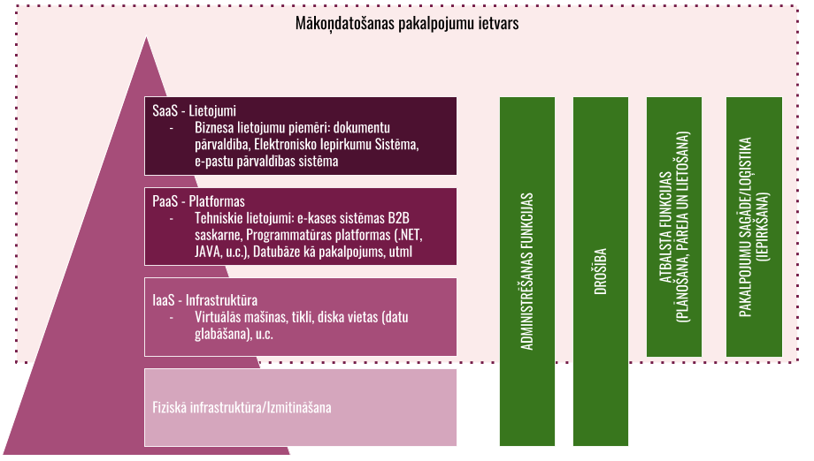
Attēls Nr.1 Mākoņdatošanas pakalpojumu ietvars

Infrastruktūras līmeņa pakalpojumi (IaaS)
Galvenokārt tiek izmantota virtuālo mašīnu darbināšanai – pakalpojuma lietotājam tiek nodrošināti skaitļošanas, datu glabāšanas, tīkla un citi pamata skaitļošanas resursi, kur lietotājam ir iespējams izvietot un darbināt brīvi izvēlētu programmatūru, ieskaitot operētājsistēmas un aplikācijas. Pakalpojuma lietotājs neadministrē un nekontrolē mākoņdatošanas pakalpojuma fizisko infrastruktūru, bet tam ir kontrole pār operētājsistēmu, datu glabātuvi un izvietoto programmatūru un iespējams ierobežota kontrole pār noteiktām tīkla komponentēm (piemēram, ugunsmūri). Pie infrastruktūras līmeņa pakalpojumiem ir pieskaitāmi arī virtualizācijas konteineru risinājumi (piemēram, Docker).

Mākoņdatošanas platformu līmeņa pakalpojumi (PaaS)
Tiek izmantota programmu un datu bāžu darbināšanai – izmantota gadījumos, kad ir jāveido jauni pakalpojumi, kuri nav pieejami kā gatavi pakalpojumi un ir iespēja vai nepieciešamība izmantot gatavas iestrādes, lai paātrinātu izstrādi. Pakalpojuma lietotājam tiek nodrošināta iespēja izvietot mākoņdatošanas infrastruktūrā lietotāja veidotu vai iegūtu programmatūru, kas ir veidota, izmantojot pakalpojuma sniedzēja atbalstītas programmēšanas valodas, bibliotēkas un rīkus. Pakalpojuma lietotājam nav kontroles pār mākoņdatošanas infrastruktūru, tajā skaitā tīkla infrastruktūru, serveriem, operētājsistēmu vai datu glabātuvi. Pakalpojuma lietotājam ir kontrole pār izvietoto aplikāciju un aplikācijas izvietošanas vides konfigurācijas iestatījumiem. Pie platformas līmeņa pakalpojumiem pieskaitāmi arī tā dēvētie bezserveru (serverless) MDP (piemēram, AWS Lambda).

Mākoņdatošanas programmatūras un lietojumu līmeņa pakalpojumi (SaaS)
Apraksta gatavu pakalpojumu izmantošanu, kuru pats gala lietotājs pieprasa un darbina bez papildu administratoru un izstrādātāju iesaistes. Pakalpojuma lietotājam tiek nodrošināta iespēja lietot pakalpojuma sniedzēja aplikācijas, kas ir izvietotas uz mākoņdatošanas resursiem. Aplikācijām tiek nodrošināta piekļuve, izmantojot interneta pārlūku vai programmatūras saskarni. Pakalpojuma lietotājam nav kontroles pār mākoņdatošanas infrastruktūru, tajā skaitā pār tīkla infrastruktūru, serveriem, operētājsistēmu, datu glabātuvi vai pat atsevišķām aplikācijas funkcionalitātēm, izņemot ierobežotus, lietotāja specifiskus konfigurācijas iestatījumus.

Attēlā Nr.2 ir atspoguļots MDP salīdzinājums pēc pakalpojuma komponenšu pārvaldības atbildības.
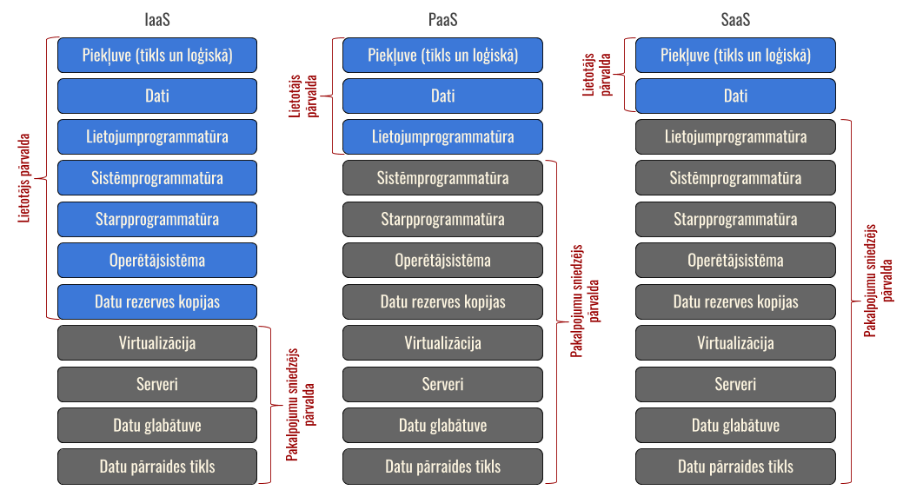
Attēls Nr.2 Mākoņdatošanas pakalpojumu pārvaldības salīdzinājums

Mākoņdatošanas pakalpojumu piegādes modeļi
Atkarībā no MDP piegādes veida izšķir 4 MDP piegādes modeļus:
- Privātie mākoņi (private cloud) – MDP nodrošināšana ekskluzīvi vienai organizācijai, apkalpojot vairākas biznesa struktūras;
- Kopmākoņi (community cloud) – izolēta MDP nodrošināšana saistītu organizāciju kopumam;
- Publiskie mākoņi (public cloud) – atvērta (jebkurš var saņemt) un neierobežota (jebkurš var sniegt) mākoņpakalpojumu nodrošināšana;
- Hibrīdmākoņi (hybrid cloud) – jebkura no augstāk minēto modeļu kombinācijām.

Informācijas klasifikācijas veidi
Informācijas klasifikācijai ir kritiski svarīga loma turpmākajā valsts MPD attīstībā. Tā ne tikai nosaka datu pieejamības un drošības prasības, bet arī noteiks to, cik lielā mērā valsts MDP sniegšanā tiks iesaistītas komercsabiedrības. Tāpēc, izstrādājot valsts informācijas klasifikāciju gan mākoņdatošanai, gan citām iniciatīvām (piemēram atvērto datu paplašinātai lietošanai) jāņem vērā šādas klasifikācijas dimensijas:
- prasības informācijas apstrādes drošībai, t.i. konfidencialitātei un integritātei (piemēram: informācija, kuras apstrādi valsts nav gatava uzticēt ārpus tās tiešās kontroles esošiem datu centriem);
- informācijas sistēmu sadarbspējas un pieejamības prasības ierobežotā ģeogrāfiskā vai tīkla segmentā (piemēram: informācija un IS, kam ir jābūt pieejamām tikai valsts teritorijā);
- datu kvalitāte (precizitāte, atbilstība, pilnīgums, uzticamība, apstrādes iespējas, savlaicīgums);
- informācijas uzglabāšanas prasības (piemēram: ilgtermiņa uzglabāšana arhīvā, ar retu nepieciešamību piekļūt informācijai; informācija, kurai nav nepieciešama pieeja tiešsaistē);
- datu pārvietošanas un migrācijas prasības (cik pieļaujams ir lock-in uz konkrētu tehnoloģisko risinājumu un MDP piegādātāju);
- datu rezervēšanas un atjaunošanas iespēju prasības;
- datu mainīgums (galvenie dati, saistītie dati, transakciju dati, audita dati, apstrādātie dati);
- gatavība “atvērtajiem datiem” (piemēram: dati uz papīra; dati, kam nepieciešama apstrāde, lai tie kļūtu atvērti; dati ir mašīnlasāmi un piemēroti paplašinātai lietošanai);
- specifiskās normatīvo aktu prasības, kas attiecināmas uz iespēju nodot specifisku informāciju trešajām pusēm (piemēram: fizisko personu dati atbilstoši Eiropas Parlamenta un Padomes 2016. gada 27. aprīļa Regulai (ES) 2016/679 () par fizisku personu aizsardzību attiecībā uz personas datu apstrādi un šādu datu brīvu apriti un ar ko atceļ Direktīvu 95/46/EK (Vispārīgā datu aizsardzības regula)) (turpmāk – VDAR).

Būtiskākās dimensijas informācijas izvietošanas un apstrādes jomā MDP kontekstā ir:
- konfidencialitāte un integritāte;
- sadarbspēja un pieejamība.

Informācijas konfidencialitātes un integritātes dimensija
Atkarībā no informācijas konfidencialitātes un integritātes dimensijas, šobrīd valsts pārvaldes rīcībā esošo informāciju ir iespējams iedalīt šādās informācijas kopās (skat. Attēls nr. 3).
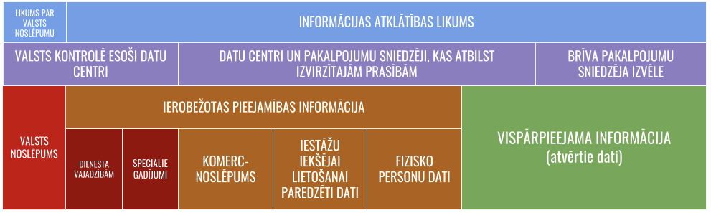
Attēls Nr. 3 Datu kopu sadalījums atkarībā no normatīvajos dokumentos definētajām prasībām par to konfidencialitāti un integritāti
- Vispārpieejama informācija un atvērtie dati:
Šajā kategorijā ietilpst dati, kas ir brīvi pieejami atkārtotai izmantošanai. Šai datu kopai var būt specifiski ierobežojumi izvietošanai pie MDP sniedzējiem ar specifiskām kvalifikācijas prasībām gadījumos, kad dati tiek arī apstrādāti un sagatavoti tajā pašā pakalpojumā, kas nodrošina to brīvu pieejamību un plaša šī pakalpojuma pieejamība var novest pie privātuma zuduma (piemēram: datu rekonstrukcijas iespējas) vai citiem konfidencialitātes un integritātes riskiem.
ES mērķis ir panākt, ka dati, kas nav sensitīvi no konkrētas valsts viedokļa vai nav specifiski aizsargāti ar citiem regulējumiem (piemēram, fizisko personu dati), var brīvi pārvietoties ES ietvaros.
Latvijas kontekstā šī informācija saistās ar informācijas atklātības likumā noteikto atvērto datu definīciju un Eiropas Parlamenta un padomes 2003. gada 17. novembra Direktīva 2003/98/EK ) par valsts sektora informācijas atkalizmantošanu ieviešanu.
- Fizisko personu dati:
Šajā kategorijā ietilpst jebkura informācija, kas attiecas uz identificētu vai tieši, vai netieši identificējamu fizisku personu. Šādas informācijas apstrādi ES ietvaros regulē VDAR regula. Šī informācija ir izvietojama MDP ar nosacījumu, ka MDP sniedzējs nodrošina atbilstošu informācijas aizsardzību. Pirms informācijas izvietošanas MDP attiecīgās informācijas pārzinis izvērtē iespējamās informācijas izvietošanas ietekmi uz datu subjektu un nepieciešamības gadījumā izvirza papildus prasības (vai pārbauda atbilstību prasībām) MDP sniedzējam. Tādējādi MDP izmantošana var ietekmēt personas datu apstrādes pārziņu darba saturu.
- Komercnoslēpums un iestāžu iekšējai lietošanai paredzēti dati (Informācijas atklātības likuma interpretācija):
Šī informācija ir izvietojama MDP, ar nosacījumu, ka MDP sniedzējs nodrošina atbilstošu informācijas aizsardzību.
- Speciālie gadījumi:
Šajā datu kopā ietilpst dati, kurus skaidri identificējamu apsvērumu dēļ (piemēram: valsts funkcijām kritiskas sistēmas, drošības iestāžu prasības, starptautiski sadarbības līgumi un konvencijas kā arī citas prasības) var izvietot tikai valsts tiešā veidā kontrolētā vidē vai arī citādi izolētās vidēs. Par speciāliem ir uzskatāmi arī gadījumi, kad datu apstrādi nosaka starptautiskie līgumi vai starptautiskās institūcijas, piemēram, Eiropas Komisija, atbilstoši kuru prasībām ir jāsertificē datu centri un to apkalpojošais personāls, kā arī jāveic papildus drošības procedūras.
- Dienesta vajadzībām izmantojamie dati:
Šajā datu kopā ietilpst dati, kurus var izvietot tikai valsts tiešā veidā kontrolētā, īpaši nodalītā vidē.
- Valsts noslēpums:
Datu kopa, kas ir stingrā valsts kontrolē un kuras apstrādi un uzglabāšanu regulē speciāli normatīvie akti un uzrauga drošības iestādes. Šeit ietilpst arī citi līdzvērtīgi klasificēti dati. Izvietojami tikai valsts kontrolē esošos pakalpojumos ar specifiskām drošības prasībām.

Informācijas pieejamības un atjaunošanas dimensija
Ierobežojumi attiecībā uz informāciju, kuras pieejamība ir būtiska valsts funkciju nodrošināšanai iedzīvotājiem pieņemamā līmenī:
- Tiešsaistes pieejamība:
Informācija, kuras pieejamība ir kritiska noteiktos laikos:
- pastāvīgi (24x7x365) (piemēram, EDS);
- iestādes/organizācijas darbības laikā (parasti gan šādos gadījumos patiesais kritiskums ir ļoti mazs);
- informācijas resursi, kuru pieejamība ir kritiska pie noteiktiem kalendāriem vai citiem nosacījumiem;
- Informācija, kuras pieejamība nav kritiska, bet ilgtermiņa darbības pārtraukumi ierobežo noteiktu pakalpojumu saņemšanu iedzīvotājiem (piemēri: zemesgrāmata);
- Informācija, kuras pieejamība ir “vēlama”.
- Atjaunošanas spēja un aizsardzība no datu zudumiem:
Informācija, kuras nemainīgums un informācijas pieejamība ir ļoti būtiska (šādu informāciju apstrādājoši risinājumi var būt iekļauti arī informācijas tehnoloģiju kritiskās infrastruktūras sarakstā).

Latvijas un starptautiskā pieredze
Vairākums attīstīto valstu valdību regulāri saskaras ar diviem savstarpēji konfliktējošiem uzdevumiem – no vienas puses tām ir jāinvestē valsts budžeta līdzekļi, lai nodrošinātu sabiedriskos pakalpojumus, no otras puses budžeta prasības paliek arvien stingrākas. Tai pat laikā daudzu valdību īpašumā ir vēsturiskas IT infrastruktūras, kas ir izkliedētas pa dažādām nozarēm, departamentiem un organizācijām, kas ierobežo iespēju strādāt efektīvāk, jo nav iespēju koplietot infrastruktūru, informāciju un konsolidēt izmaksas. Faktiski jau šobrīd daudzas Eiropas valstis ir uzsākušas virzību uz MDP ar mērķi samazināt IT izmaksas un ieviest centralizētu digitālo pārvaldību.

ES pieredze kopumā
Kaut arī ES ietvaros ir noteikti aktivitāšu virzieni un iniciatīvas mākoņdatošanas jomā (Cloud Standards Coordination, European Cloud Strategy 2012, Eiropas vienotā digitālā tirgus stratēģija, Open research data policy u.c.), kopumā šie dokumenti izskata iespējamos variantus un neizvirza konkrētas prasības MDP attīstībai un skaidrus iespējamos rīcības scenārijus.
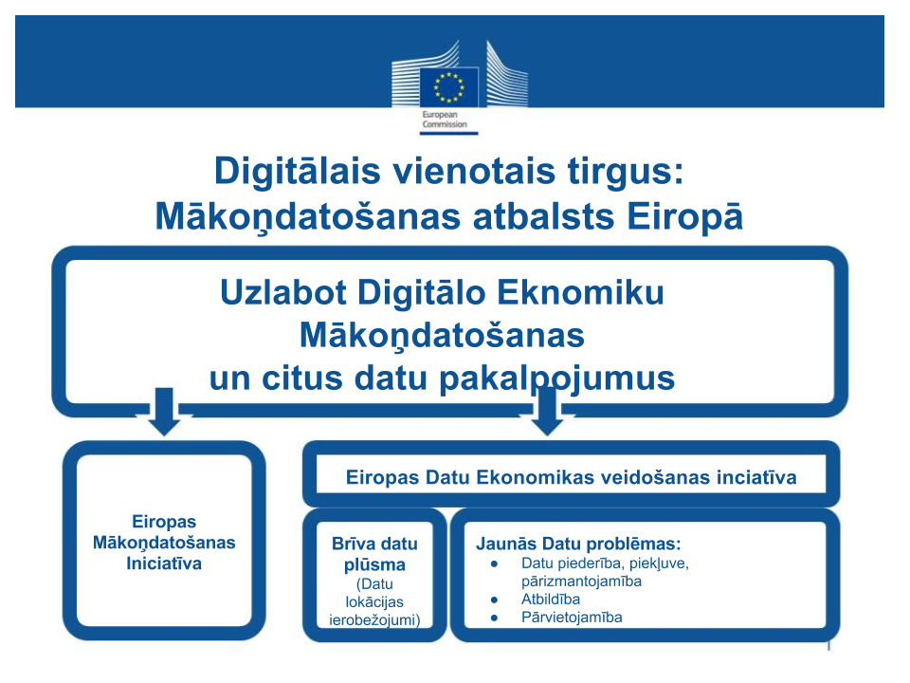
Attēls Nr. 4 Mākoņdatošanas atbalsts ES vienotā digitālā tirgus ietvarā
Eiropas mākoņdatošanas stratēģija ir viena no būtiskām Eiropas vienotā digitālā tirgus un Eiropas mākoņdatošanas iniciatīvas sastāvdaļām, skat. Attēlu Nr.4 “Mākoņdatošanas atbalsts ES vienotā digitālā tirgus ietvarā”, kuras mērķis ir līdz 2020.gadam radīt 2,5 miljonu jaunu darbavietu ES un ikgadēju ES IKP pieaugumu 160 miljardu euro apmērā. Eiropas mākoņdatošanas stratēģija galvenokārt orientēta uz trīs pamata darbībām:
- Droši un godīgi līgumu noteikumi un nosacījumi. Mākoņdatošanas stratēģijas mērķis ir izstrādāt līguma modeli, kas regulētu tādus jautājumus kā:
  - datu uzglabāšana pēc līguma beigām;
  - datu izpaušana un integritāte;
  - datu atrašanās vieta un pārvietošana;
  - datu īpašumtiesības;
  - tiešās un netiešās atbildības maiņa lietojot mākoņdatošanas pakalpojumus.
- Tehnisko standartu “džungļu izlīdzināšana”, izveidojot vienotu, brīvprātīgu ES MDP sertifikācijas shēmu;
- Eiropas MDP partnerības izveidošana, apvienojot IKT industrijas un publisko sektoru, lai atvērtā un caurspīdīgā veidā izstrādātu kopējas MDP iepirkumu prasības.

Mākoņdatošanas pakalpojumu izmantošana Latvijā un citās valstīs
Pēc Centrālās Statistikas Pārvaldes 19.10.2017 publicētās informācijas, 2017. gada sākumā mākoņdatošanas pakalpojumus izmantoja jau 16,7 % uzņēmumu ar nodarbināto skaitu 10 un vairāk. Gada laikā par 3,6 procentpunktiem pieaudzis uzņēmumu īpatsvars, kas izmanto maksas mākoņdatošanas pakalpojumus, attiecīgi no 8,4 % 2016. gadā līdz 12,0 % 2017. gadā. Nav pamata uzskatīt, ka iemesli kāpēc Latvijas uzņēmumi neizmanto mākoņdatošanas pakalpojumus intensīvāk būtiski atšķiras no aktuālajiem MDP neizmantošanas iemesliem pasaules mērogā. Attiecībā uz tiem skat. IDG pētījuma datus (2016 IDG Enterprise Cloud Computing Survey), kurā tika aptaujāti 925 pasaules IT un biznesa vadītāji, kur kā būtiskākie šķēršļi MDP lietošanai ir minēti:
• Bažas par datu fizisko atrašanos,
• Bažas par MDP drošību,
• Bažas par atkarību no viena piegādātāja («lock-in»).
Latvijas valsts pārvaldē un valsts kapitālsabiedrībās komerciālus MDP pagaidām izmanto ļoti ierobežoti. Atsevišķu nozaru iestādēs tiek izmanoti, piemēram, e-pasta, plašāka tvēruma personālās produktivitātes rīku vai sadarbības/koprades rīku mākoņpakalpojumi. Plašāk tiek izmantoti un šobrīd tiek strauji attīstīti valsts pārvaldes iekšējie – koplietošanas pakalpojumi. Tomēr līdz šim izveidotajiem iekšējiem – koplietošanas pakalpojumiem piemīt tikai atsevišķas MDP pazīmes.

Īrijas pieredze
Mērķis maksimāli izmantot MDP, bet tajā pašā laikā orientēties uz to, lai veidotu valsts pakalpojumu mākoni (community cloud - kopmākonis), kurā izvietot pakalpojumus, kas ir uzskatāmi par neizvietojamiem publiskā mākonī. Sākotnējais fokuss uz IaaS līmeņa pakalpojumiem, citus pakalpojumus ietverot vēlāk.

Austrālijas pieredze
Mērķis maksimāli efektīvi izmantot MDP, atļaut privātajiem pakalpojumu sniedzējiem piedāvāt savu pakalpojumu, ar nosacījumu, ka tas izpilda atbilstošas minimālās prasības. Ir mēģinājums veidot vienotu platformu (cloud services panel), kurā var piekļūt pakalpojumiem un kurā ir detalizēti veidoti atsevišķi pakalpojumu līmeņi, kura ietvaros norit aktīva diskusija par mazāku vajadzību ierobežot noteiktu pakalpojumu grupas un atvērt MDP, plašāk veidojot vai nu konkrētu piegādātāju brīvi izvēlētu pakalpojumu katalogu vai tikai pamata līmeņos (IaaS, PaaS, SaaS) definētu pakalpojumu katalogu. Ir atsevišķi noteiktas prasības datu centriem, kas nodrošina pakalpojumu noteiktiem informācijas resursiem (klasifikācija) atrasties Austrālijas teritorijā.

Lielbritānijas pieredze
No 2013.gada ir izvirzīta politika, kas nosaka, ka, pirms citu alternatīvu izvērtēšanas, IKT pakalpojumu saņemšanā obligāti jāizvērtē iespēja izmantot mākoņdatošanas pakalpojumus, kā primāro izvēloties Publisko mākoni un paredzot vadlīnijas izvērtēšanai. Izvērtēšanas kontekstā dota prioritāte mākoņpakalpojumiem (jāsniedz pretējā gadījumā argumenti, kāpēc neizmantot: (a) publisko mākoni (b) SaaS tipa pakalpojumu).

Igaunijas pieredze
Publisko personu IKT resursu konsolidācija trīs savstarpēji aizvietojamos datu centros, Estonia Governmental Cloud mākoņa izveide valsts teritorijā, atsevišķu IS darbināšanā realizējot arī publisko mākoņu izmantošanu, kopš 2017. gada nodrošina spēju kritiskās IS atkopt un iedarbināt ārpus valsts, izmantojot izmitināšanu jeb t.s. Datu vēstniecības Igaunijai draudzīgajās valstīs.

Secinājumi
Neapšaubāmi viens no galvenajiem MDP izmantošanas ieguvumiem ir IT izmaksu samazināšanās, konsolidējot IT resursus un izmantojot MDP kā koplietošanas vai ārpakalpojumu. Pat vairāk, MDP izmantošana ļauj vienkāršot IKT izmaksu pārvaldību, jo MDP pasūtītājiem ir jāmaksā tikai par izmantotajiem pakalpojumiem. Tāpat valsts iestādēm ir iespējams ietaupīt arī IT administrēšanas izmaksas, jo MDP gadījumā šo pozīciju nodrošina pakalpojumu sniedzējs. Atbilstoši EK 10.01.2017 publicētajā pētījumā «MDP ekonomiskās ietekmes novērtējums Eiropā» secinātajam: Dažādos pētījumos ir novērtēts, ka MDP ieviešana ļauj uzņēmumiem samazināt IT izmaksas robežās no 20% līdz 50%. Tāpat pētījumi rāda, ka MDP par 30% samazina oglekļa emisijas lieliem, jau efektīviem uzņēmumiem un līdz pat 90% mazākiem un mazāk efektīviem uzņēmumiem.
Otrs būtisks ieguvums ir vienkārša un elastīga sistēma ar plašākām mērogojamības iespējām, salīdzinot ar tradicionālajām skaitļošanas sistēmām. MDP izmantošana vienkāršo IT resursu pārvaldību un ļauj valsts iestādēm koncentrēties uz primāro uzdevumu veikšanu un IT infrastruktūras pārvaldību uzticot MDP ārpakalpojumu sniedzējiem.
Tāpat kā būtisku ieguvumu var minēt sistēmu uzticamību un pieejamību. MDP pakalpojumi galvenokārt ir pieejami, izmantojot Internetu, jebkurā laikā un neatkarīgi no lietotāja atrašanās vietas. Tipiski MDP ārpakalpojumu sniedzēji nodrošina augstu savu pakalpojumu pieejamību, jo tas ir pakalpojuma sniedzēja uzticamības jautājums. Papildus tam mākoņdatošanas tehnoloģijas ļauj veidot bojājumnoturīgus risinājumus, izvietojot resursus un datus vairākos ģeogrāfiski attālinātos skaitļošanas mezglos, pasargājot datus no plūdu, ugunsgrēku un citiem draudiem.
Vēl viens būtisks potenciāls ieguvums ir iespēja izmantot praktiski visus pieejamos resursus, nodrošinot pārejas procesu pakāpeniskumu. Mūsdienu privāto mākoņu platformu tehnoloģijas ļauj atšķirīgu ražotāju serverus un datu masīvus bez būtiskiem ierobežojumiem konsolidēt vienā vai vairākos infrastruktūras pūlos, tādējādi sniedzot iespēju saglabāt līdzšinējās aparatūras iegādē veiktās investīcijas. Realizējot šādu scenāriju, risināma būtu tikai resursu pārcelšana uz atbilstošas klases datu centru un iekļaušana resursu pūlā, un saistīto e-pakalpojumu Informācijas sistēmu migrācija uz resursu pūlu.
Lai arī MDP izmantošanā valsts pārvaldē ir vairākas priekšrocības, jāatzīmē arī ar MDP saistītie riski, kas ir jāņem vērā, izvēloties MDP pakalpojumus. Kā pirmo būtiskāko izaicinājumu ir jāmin fiziskās kontroles zudumu pār datus apstrādājošiem IKT risinājumiem. Tā kā dati tiek izvietoti pie MDP sniedzēja, aktuāls ir jautājums – vai MDP sniedzējam var uzticēties tikpat lielā mērā kā tad, ja dati atrastos lokāli. Kā viens no iespējamiem risinājumiem šim jautājumam ir MDP sniedzēju sertifikācija, izmantojot neatkarīgu trešo pušu sertifikāciju, piemēram, ISO 27001. Vēl stingrāku – tiešu, bet bez fiziskas klātbūtnes, kontroli pār būtisku datu apstrādes procesiem var saglabāt, attīstot privātu mākoņu risinājumus MDP piegādātāju tehniskajā infrastruktūrā vai veidojot hibrīda tipa mākoņus ar MDP sniedzējiem.
Nākošais būtiskais problēmjautājums, kas ir cieši saistīts ar augstāk minēto, ir drošība un privātums. MDP drošības jautājumus var iedalīt četrās grupās – drošības jautājumi saistīti ar trešajām pusēm; lietojumprogrammu drošība; datu pārraides drošība; datu uzglabāšanas drošība.
Kā vēl viens potenciāls problēmjautājums jāmin veiktspēja, it īpaši datu-intensīvu vai ģeogrāfiski attālu MDP gadījumā. Datu pārraides traucējumi Interneta vidē, datu apstrādes intensitāte, kā arī vienlaicīgais lietotāju skaita pieaugums var radīt MDP veiktspējas problēmas. Lai arī teorētiski MDP pakalpojumi ir ar neierobežotu resursu apjomu un ir viegli mērogojami, realitātē gadījumos, kad pakalpojumu sniedzējs nespēj apmierināt pieprasījuma pieaugumu, kas pārsniedz paredzētos limitus, situācija var kļūt sarežģīta.
Tāpat kā jebkāda veida ārpakalpojumu vai koplietošanas pakalpojumu izmantošanas gadījumā, MDP lietotājiem ir jāizvērtē tas, cik lielā mērā tā funkciju izpilde kļūst atkarīga no pakalpojuma sniedzēja. Īpaši augstas ietekmes risku gadījumos tie var tikt pārvaldīti, vienlaicīgi piesaistot alternatīvus piegādātājus.

Mākoņdatošanas pakalpojumu izmantošanas iespējas valsts pārvaldē
Balstoties uz citu valstu pieredzi attiecībā uz MDP sniegto iespēju izmantošanu valsts pārvaldē, Ziņojums piedāvā arī Latvijā piemērot pieeju “MDP kā pirmā izvēle”, tādējādi veicinot valsts pārvaldes resursu fokusējumu uz pamatdarbības uzdevumiem, kā arī to, ka ilgtermiņā valsts pārvaldē tiks modernizētas esošās valsts pārvaldes IKT sistēmas, apmierināts pieprasījums pēc jaunām, modernām IKT valsts pārvaldības sistēmām, uzlabota IKT pakalpojumu pārvaldība, kā arī nodrošināta konsekventa MDP risku pārvaldība.

Mākoņdatošanas izmantošanas valsts pārvaldē ieguvumi
Uzsākot MDP izmantošanu valsts pārvaldē un ieviešot vienotu MDP pārvaldību, būtiskākie īstermiņa ieguvumi ir:
- IKT pakalpojumu struktūras sakārtošana, ieviešot lokālos resursu mākoņus, kas nodrošina koplietošanas pakalpojumus iestādēm, un nodrošinot vienotu pieeju (iegāde, izmantošana, piekļuve, koordinācija, atbalsts) vismaz tiem pakalpojumiem, kas pieejami MDP;
- IKT pakalpojumu veiktspējas, pieejamības un darbības nepārtrauktības saprotamu metriku definēšana un ieviešana, nodrošinātu iespēju ilgtermiņā salīdzināt būtiskākās pakalpojumu metrikas ar komersantu sniegtajiem MDP;
- Balansa panākšana starp pieprasījumu pēc jaunām, modernām IKT sistēmām un spēju šo pieprasījumu nodrošināt;
- Efektīvāka IKT resursu izmantošana(“lieto, cik nepieciešams”), ietverot spēju iekļaut esošos resursus hibrīdā ar MDP un elastība resursu lietošanā kopējās kapacitātes ietvaros.
Ilgtermiņā MDP izmantošana valsts pārvaldes iestādēs sniegtu tādus būtiskus ieguvumus kā:
- Valsts konkurētspējas uzlabošana, nodrošinot maksimālu valsts pārvaldē piejamo resursu izmantošanu un augstāku valsts pārvaldes efektivitāti, kā arī veicinot inovācijas un IKT eksportspēju MDP jomā (piemēram, valsts kā MDP izmantošanas piemērs; likumdošanas atbalsts; atvērto datu princips; MDP pakalpojumi iedzīvotājiem);
- Valsts pārvaldībā esošo datu centru skaita samazināšanās, saglabājot tikai valstij būtiskus un nozares standartiem atbilstošus (sertificētus) datu centrus;
- Augstas kompetences darba spēka atbrīvošana no tehniska rakstura uzturēšanas uzdevumiem, pārceļot tos uz arhitektūras, biznesa prasību analīzes un koordinācijas jautājumu risināšanu;
- IKT izmaksu caurspīdīgumu un pakalpojumu orientētu finansēšanas modeli, nodrošinot būtisku izmaksu ekonomiju ilgtermiņā platformu iegādei, uzturēšanai un administrēšanai;
- IKT pakalpojumu veiktspējas, pieejamības, darbības nepārtrauktības un lietošanas ērtuma uzlabošana (balstoties uz identificētajām metrikām), izstrādājot un ieviešot standartizētu pilnas avārijas atkopes mehānismu, tostarp ārvalstīs, kas vispārīgā gadījumā realizējams hibrīdmākonī, ko veido iestādes vai pārresoru privātais mākonis kombinācijā ar ārēja MDP pakalpojuma sniedzēja mākoni;
- Nodrošināt būtisku izmaksu ekonomiju ilgtermiņā platformu iegādei, uzturēšanai un administrēšanai, piemēram, veicinot piegādātājneitrālu risinājumu izmantošanu un vienlaikus nodrošinot iespēju bez būtiskiem darbības pārtraukumiem mainīt MDP pakalpojumu sniedzēju.

Mākoņdatošanas pakalpojumi kā pirmā izvēle
Ziņojums piedāvā skaidru un viennozīmīgi saprotamu pieeju jebkuram MDP saņēmējam izvēles posmā par IKT pakalpojumu izmantošanu vai savas IKT infrastruktūras attīstību. Ziņojums, kā būtisku nosacījumu veiksmīgai MDP īstenošanai valsts pārvaldē, izvirza “MDP kā pirmā izvēle” principu. Saskaņā ar šo principu, konceptuālā rekomendācija ir izmantot pēc iespējas augstāka līmeņa pakalpojumus, ja vien tādi ir pieejami (atbilstoši funkcionālajām, drošības un pieejamības prasībām) un to izmantošana ir ekonomiski pamatota. Virzība uz pēc iespējas augstāka līmeņa pakalpojumu izmantošanu nenozīmē, ka vienlaicīgi ar tiem netiks izmantoti arī zemāku līmeņu pakalpojumi. Tāpēc publiskās pārvaldes standarta IKT pakalpojumu piegādātājiem arī perspektīvā būs jānodrošina visu četru līmeņu pakalpojumu grupas. Principa būtība ir ilustrēta pievienotajā attēlā (Attēls Nr.5) un paredz šādus soļus:
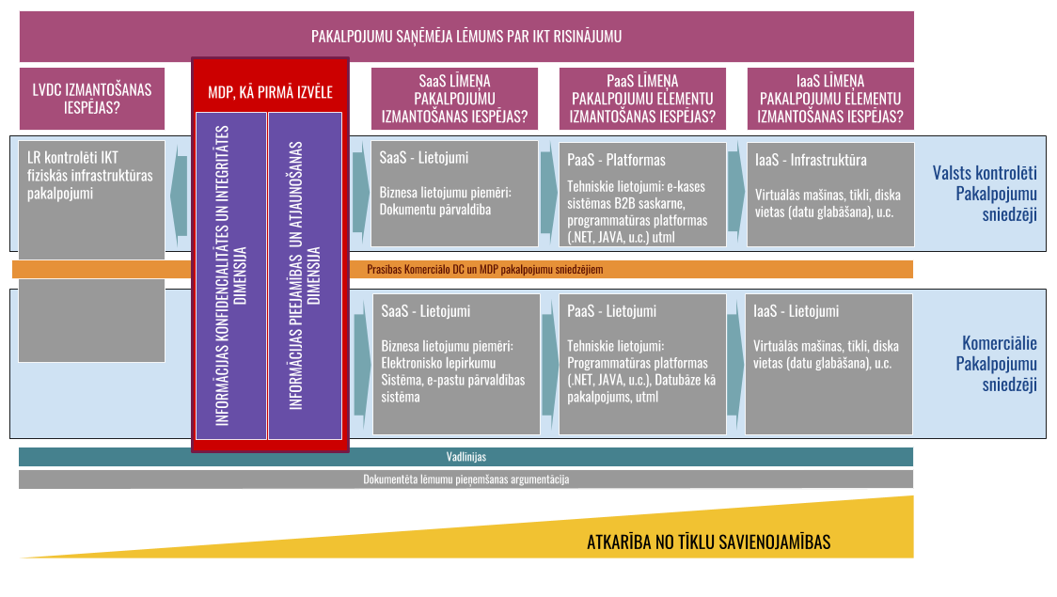
Attēls Nr.5 MDP saņēmēja lēmuma par IKT risinājumu pieņemšanas pamatprincipi
Detalizētas lēmumu pieņemšanas vadlīnijas ir aprakstītas Ziņojuma 1.pielikumā “Vadlīnijas lēmumu pieņemšanai par MDP izmantošanu”.
Ziņojuma ieskatā veiksmīgai lēmuma pieņemšanai būtiska loma ir centralizētas MDP pārvaldības pieejas organizēšanai, kura detalizētāk ir aprakstīta Ziņojuma 7.3.apakšpunktā.

Mākoņdatošanas pakalpojumu nodrošināšanas un sagādes pārvaldība
Lēmuma pieņemšanas procesā par MDP izvēli, MDP centralizētajai pārvaldes funkcijai ir jāveic koordinācija un atbalsts, tādejādi nodrošinot konsekventu “MDP, kā pirmā izvēle” principu visā valsts pārvaldē un novēršot risinājumu dublēšanos.
1.solis: Informācijas resursu klasifikācija atbilstoši Ziņojuma 4.punktam ”Informācijas klasifikācijas veidi”.
2.solis: MDP kā pirmā izvēle no informācijas resursu konfidencialitātes un integritātes viedokļa.
- Publisko (Komerciālo) MDP sniedzēja izvēle, ja saskaņā ar informācijas resursu klasifikāciju informācija ir:
  - Vispārpieejama informācija / Atvērtie dati;
  - Fizisko personu dati;
  - Atsevišķos gadījumos arī komercnoslēpums un iestāžu iekšējai lietošanai paredzēti dati (Informācijas atklātības likums) ar nosacījumu, ka MDP sniedzējs nodrošina atbilstošu informācijas aizsardzību.
- Valsts Kopmākoņa MDP sniedzēja izvēle, ja informācijas resursu klasifikācija nepieļauj datu izvietošanu Publiskā MDP sniedzēja vidē.
3.solis: MDP, kā pirmā izvēle no informācijas resursu pieejamības un atjaunošanas viedokļa. Šajā kontekstā būtiskākie faktori ir:
- pakalpojuma iesaiste citu pakalpojumu sniegšanā un ātrdarbības/pieejamības prasības šiem pakalpojumiem (vai pakalpojumam ir jāatrodas vienotā un/vai aizsargātā tīkla segmentā ar citiem pakalpojumiem)?
- pakalpojuma pieejamības nodrošināšana (vai pakalpojumam ir būtiski nodrošināt papildus aizsardzības jautājumus).
Ja informācijas resursu klasifikācija nepieļauj MDP izmantošanu, IKT pakalpojumu saņēmējs izvērtē LVDC izmantošanas iespējas.
4.solis: SaaS izmantošanas iespēja:
MDP saņēmējs primāri izvērtē, vai paredzamais pakalpojums nav jau pieejams, kā esošs SaaS piedāvājums; Ja pakalpojums un (vai) tehniskais risinājums tiek veidots no jauna, koordinējot ar MDP centralizētās pārvaldības funkciju, MDP saņēmējs izvērtē, vai nav lietderīgi to veidot kā vispārpieejamu SaaS pakalpojumu (piemēram, konsultējoties ar VARAM par BAE);
5.solis: PaaS izmantošanas iespēja.
Ja netiek izmantots SaaS un tiek veidots jauns pakalpojums vai tehniskais risinājums, MDP saņēmējs izvērtē, kādus PaaS elementus tas var efektīvi izmantot veidojamajā vai modificējamajā risinājumā;
6.solis: IaaS izmantošanas iespēja:
Gadījumā, ja netiek izmantots SaaS un pakalpojums nav pilnībā balstāms uz pieejamajiem PaaS (ir nepieciešama tieši pieejama infrastruktūras komponente), MDP saņēmējs izvērtē, vai var izmantot MDP IaaS pakalpojumus.
Tādējādi, salāgojot katra IKT risinājuma prasības ar MDP līmeņiem, tiks panākta pēc iespējas lielāka skaita risinājumu migrācija un jaunu risinājumu veidošana uz mākoņdatošanas tehnoloģijām.
Attīstot, atjaunojot vai uzlabojot esošo valsts pārvaldes IKT risinājumu tehnoloģiskos risinājumus, tos ir jāveido, ņemot vērā mākoņdatošanas būtiskākos aspektus, lai veidotu drošus, uzticamus un mērogojamus lietojumus. Veiksmīgai MDP ieviešanai un realizācijai ieteicams izstrādāt “Norādījumus informācijas apstrādes risinājumu attīstītājiem efektīvai mākoņdatošanas pakalpojumu izmantošanai”, kur tiktu apkopoti būtiskākie problēmjautājumi, kas ir jāizvērtē un katrā individuālā gadījumā jāizvēlas piemērotākais tehniskais risinājums, atkarībā no izvēlātā MDP tehniskajām iespējām un MDP platformas izstrādes tehnoloģijām. Skat. informāciju par šo norādījumu turpmākās attīstības plāniem ziņojuma sadaļā “Mākoņdatošanas pakalpojumu pārvaldība”.

Informācijas drošības apsvērumi
Mākoņdatošana nodrošina dinamiskus, elastīgus un izmaksu-efektīvus IKT pakalpojumus. Lietojot MDP, pakalpojumu saņēmējs mijiedarbojas ar pakalpojumu sniedzēju vairākos drošības un privātuma aspektos, un izveido noteiktu uzticamības līmeni ar MDP sniedzēju. Tai pat laikā atbildība par informācijas konfidencialitāti, integritāti un IT pakalpojumu pieejamību paliek MDP pasūtītājam. Lai sasniegtu valsts pārvaldes iestādēm izvirzītos mērķus un rezultātus, izvēloties MDP, tām ir jāizvēlas strukturēta informācijas risku pārvaldības pieeja. Uz to ir attiecināma mākoņdatošanas pakalpojumu drošības sertifikācija.
MDP drošības sertifikācijas programmas nodrošina MDP sniedzēja informācijas drošības pārvaldības principu caurredzamību un pārskatāmību, kas tiek panākta ar profesionālu trešo pušu organizāciju veiktu sertifikāciju un regulāriem auditiem saskaņā ar noteiktām informācijas drošības kontroļu vadlīnijām.
MDP pakalpojumu saņēmējs vai pasūtītājs var izmantot šo sertifikāciju, lai pārliecinātos par būtiskāko informācijas drošības prasību izpildi MDP sniedzēja uzņēmumā.
Viena no populārākajām informācijas drošības sertifikācijas programmām, ko izmanto daudzi MDP sniedzēji, ir Starptautiskās standartu organizācijas ISO 27001 sertifikāts.

Ar Informācijas drošību saistīto risku pārvaldību var nodrošināt, veicot šādus soļus:
- Solis: Informācijas resursu (datu) klasifikācija (vairāk par informācijas resursu klasifikāciju skatīt Ziņojuma 4. punktu);
- Solis: Informācijas resursu klasifikācijai atbilstošu kontroļu izvēle;
- Solis: MDP izvērtēšana attiecībā pret izvēlētajām kontrolēm;
- Solis: Nepārtraukta MDP uzraudzība (monitorings).
Lai nodrošinātu informācijas resursu klasifikācijai atbilstošo kontroļu izvēles procesa atkalizmantojamību un elastību, ieteicams salāgot valsts iestāžu informācijas drošības kontroles ar kādu no starptautiski atzītiem informācijas drošības sertifikātiem (piemēram, ISO 27001). Informācijas drošības kontrole, tai skaitā personiski identificējamas informācijas kontrole ārpus valsts kontroles esošo datu centru gadījumā, var tikt veikta saskaņā ar standarta ISO 27018 prasībām.
MDP pakalpojumu sniedzēji tādejādi varētu pārizmantot to esošos sertifikātus, lai apliecinātu valsts iestādēm nepieciešamo informācijas drošības līmeni un samazinātu informācijas drošības nodrošināšanas izmaksas. Šāda pieeja samazinātu visu iesaistīto pušu patērēto laiku un resursus, un vienlaikus palielinātu valsts informācijas drošību.

Savukārt Ziņojumā minētā MDP Brokera funkcijas paredz specifisku prasību izvirzīšanu un nostiprināšanu normatīvajos aktos un līgumos, kas attiecas uz MDP sniedzēju kvalifikāciju pakalpojumu sniegšanai (skatīt Ziņojuma 7.1.1. punktu “Funkcija: Uzraudzība un koordinācija”).

Mākoņdatošanas pakalpojumu lietošanas paplašināšana valsts pārvaldē
Pamatojoties uz Ziņojuma ietvaros veikto esošās situācijas analīzi Latvijas valsts pārvaldes institūciju IKT pārvaldībā (kas apliecina valsts pārvaldes institūciju IKT pārvaldības modeļa virzību IKT infrastruktūras resursu centralizācijas un koplietošanas pakalpojumu attīstības virzienā), kā arī, ņemot vērā citu valstu pieredzi attiecībā uz MDP lietošanas pozitīvo ietekmi uz efektīvu valsts IKT pārvaldības modeļa darbību, ziņojums izvirza šādu priekšlikumu par MDP lietošanas paplašināšanas īstenošanas (transformācijas) konceptuālo plānu (skat. arī Attēlu Nr.6):
- Esošās IKT infrastruktūras pakāpeniska konsolidācija un informācijas sistēmu darbināšanas pakāpeniska pārcelšana uz LVDC iekļautajiem valsts kontrolētiem datu centriem (LVDC mezgliem):
  - vienlaicīgi attīstot LVDC mezglus ierobežotu mākoņspēju virzienā, dienesta informāciju saturošu vai speciālu gadījumu MDP nodrošināšanai;
  - jaunu (t.sk. komerciālu) mezglu iekļaušana LVDC, izstrādājot atbilstošas prasības LVDC mezgliem, izstrādājot prasības loģiski vienotā datu centra pakalpojumu sniedzējiem, kurā izklāstīt pamata principus, kas ir jāattīsta par precīzi definētu prasību kopu);
  - komerciālu LVDC mezglu piesaiste radīs iespēju risināt jaudas elastības jautājumu.
- Publiskos un neklasificētos datus apstrādājošo valsts pārvaldes institūciju IKT risinājumu attīstīšana tā, lai tie spētu efektīvi izmantot pēc iespējas augstāka līmeņa MDP (SaaS, PaaS);
- Esošo IKT risinājumu pakāpeniska pārcelšana vai transformācija uz publiskajiem un komerciālajiem MDP sniedzējiem, komerciālo MDP izmantošana;
- MDP izmantošanas veicināšana valsts pārvaldes iestādēs ar centralizētas sagādes iespējām, kā arī, balstoties uz “MDP, kā pirmā izvēle” principu.
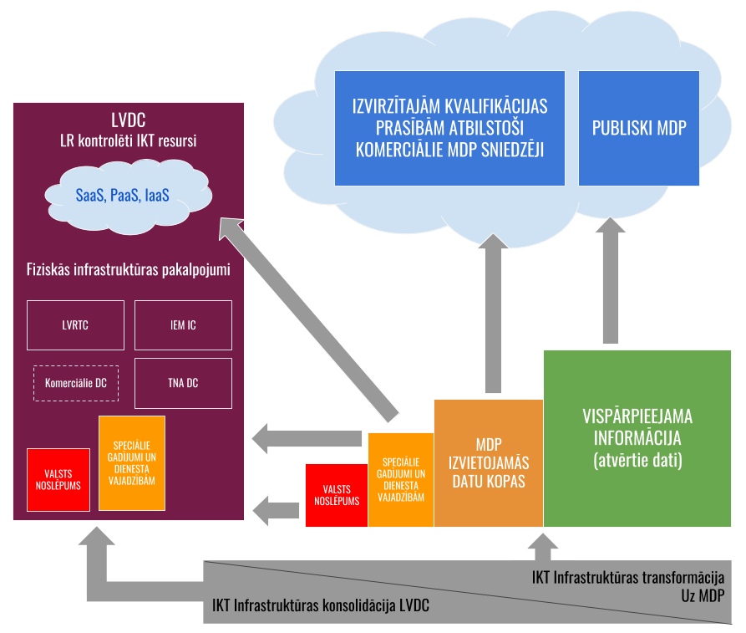
Attēls Nr. 6 MDP lietošanas paplašināšanas (transformācijas) konceptuālais rīcības plāns

Mākoņdatošanas pakalpojumu pārvaldība
Veicot izvēli par MDP izmantošanu valsts pārvaldē, būtiski ir izvērtēt iespējamos MDP pārvaldības un lietošanas attīstības scenārijus. Ziņojums piedāvā izmantot centralizētu MDP pārvaldības funkciju – MDP Brokeri, kura loma un funkcija ir aprakstīta Ziņojuma 7.1. apakšpunktā “Centralizēta Mākoņdatošanas pakalpojumu pārvaldība”. Piedāvātā MDP pārvaldības modeļa izvēles pamatojums, salīdzinot to ar iespējamām alternatīvām ir aprakstīta Ziņojuma 2. pielikumā “Mākoņdatošanas pakalpojumu pārvaldības modeļa izvēles pamatojums”.

Centralizēta Mākoņdatošanas pakalpojumu pārvaldība
Šajā Ziņojuma sadaļā sīkāk aprakstīta viena no Ziņojuma ietvaros identificētajām MDP nodrošināšanā iesaistīto dalībnieku lomām – MDP Brokeris, kas Ziņojuma kontekstā ir uzskatāma par būtisku komponenti MDP lietošanas paplašināšanas īstenošanas (transformācijas) konceptuālā plāna veiksmīgai realizācijai.
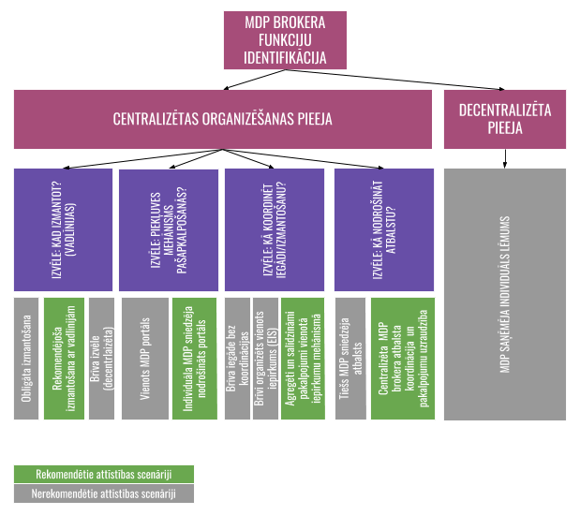
Attēls Nr. 7 Mākoņdatošanas pakalpojumu pārvaldības scenārija izvēle

Funkcija: Uzraudzība un koordinācija
Par funkciju atbildīgs ir MDP Brokeris. Šajā funkcijā ietilpst šādi jautājumi:
- MDP izmantošanas politikas izstrāde, uzraudzība un virzīšana, kas veicina MDP izmantošanu, uzturēt “MDP kā pirmā izvēle” principu;
- centralizēta koordinācija par SaaS un PaaS pakalpojumu vienotu izveidi un lietošanu valsts pārvaldē, t.sk., novēršot dublēšanos;
- centralizēta koordinācija par pakalpojumu kvalitātes rādītājiem;
- atbalsts iestādēm lēmumu pieņemšanas procesā par to, kuri informācijas resursi kādā MDP līmenī ir izvietojami;
- specifisku prasību izvirzīšana un nostiprināšana normatīvajos aktos un līgumos, kas attiecas uz MDP sniedzēju kvalifikāciju pakalpojumu sniegšanai;
- atbalsts vienotu procesu pieeju izveidē un unifikācijā kas ļautu atkārtoti izmantot SaaS lietojumus.

Funkcija: Piekļuve un pašapkalpošanās
Par funkciju atbildīgs MDP saņēmēj
s. Šajā funkcijā ietilpst šādi jautājumi:
- ar piekļuvi un pašapkalpošanos saistīto prasību izstrāde un uzraudzība;
- piekļuves nodrošināšana MDP resursiem no autorizācijas viedokļa (lietotāju un piekļuves tiesību pārvaldība);
- piekļuves nodrošināšana no datu tīkla savienojuma viedokļa (tīkla savienojumu organizēšana ar MDP sniedzēju, Interneta izmantošana);
- pašapkalpošanās, izmantoto resursu apjoma izmaiņas, ierobežojumu un konfigurācijas parametru izmaiņas.

Funkcija: Sagāde un iegāde
Par funkciju atbildīgs ir MDP Brokeris. Šajā funkcijā ietilpst šādu jautājumu risināšana:
- ar iepirkumiem saistīto prasību un noteikumu izstrāde un uzraudzība
- iepirkumu platformas un procesa nodrošināšana, kas atbalsta pakalpojumu salīdzināšanas iespējas starp valsts kopmākoni un publiskajiem pakalpojumiem;
- atbalsts iepirkumu procedūru organizēšanā (t.sk. jautājumos, kas saistīti ar SLA izveidi, datu pārnešanas, lietotāju apmācības, integrāciju nodrošināšanas jautājumiem, organizējot pakalpojumu iepirkumus).

Funkcija: Pakalpojumu kvalitāte un atbalsta organizēšana
Par funkciju atbildīgs ir MDP Brokeris. Šajā funkcijā ietilpst šādu jautājumu risināšana:
- ar pakalpojuma kvalitāti un atbalstu saistīto noteikumu izstrāde un uzraudzība;
- pakalpojuma kvalitātes uzraudzība un sadarbība ar Sagādes funkciju SLA neievērošanas gadījumā;
- atbalsta pieteikumu koordinācija un pieteikumu/incidentu izpildes uzraudzība;
- savstarpējā pakalpojumu slēgumu (tīklu un drošības) tehnisko jautājumu koordinēšana;
- zināšanu bāzes uzkrāšana un dalīšanās ar šo informāciju par pakalpojumu lietošanas specifiku, tipiskiem pieteikumiem un incidentiem.

Mākoņdatošanas pakalpojumu nodrošināšanā paredzētās lomas
MDP nodrošināšanā ir provizoriski paredzamas šādas lomas:
Attēls Nr. 8 MDP nodrošināšanā iesaistīto dalībnieku lomas
- MDP lietotājs - gala klients: iedzīvotājs, iestādes darbinieks vai cita persona, kas ir MDP gala lietotājs;
- MDP saņēmējs - iestāde, kas pasūta MDP tā gala lietotāju vārdā;
- MDP brokeris – organizācija (vai vairākas organizācijas), kas koordinē ar MDP sniegšanu saistītās darbības (saņemšanas / sniegšanas loģistika, pakalpojumu līmenis, pakalpojumu kvalitātes uzraudzība un citas koncepcijā aprakstītās MDP brokera lomas);
- MDP sniedzējs - organizācija, kas nodrošina MDP sniegšanu saņēmējam un lietotājam (neatkarīgi no pakalpojumu līmeņa - IaaS, PaaS vai SaaS);
- Tīkla pakalpojumu sniedzēju loma MDP pusē - tīkla pakalpojumu sniedzējs (t.sk. VESPC droša un garantēta ātruma tīkla nodrošināšanai pieslēgumam kopmākonim).

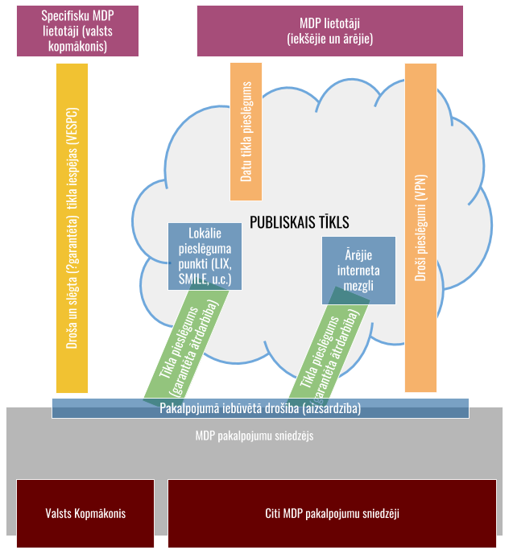
Attēls Nr. 9 Tīkla pakalpojumu sniedzēju loma MDP nodrošināšanā

Mākoņdatošanas pakalpojumu Brokera funkcijas
Balstoties uz Ziņojumā ietvaros veikto MDP lietošanas attīstības scenāriju iespējamo izvēļu analīzi un tās rezultātā identificēto optimālāko attīstības virzienu, kā galvenās MDP brokera funkcijas un saistītās darbības jomas var minēt:
- MDP sagādes un izplatīšanas jautājumu koordinācija, kas ietver vismaz:
  - MDP iepirkumu organizēšanu;
  - MDP pieejamības nodrošināšanu citām iestādēm (piemēram: attīstot tālāk EIS platformu);
  - MDP līmeņu vienošanās izstrādi iepērkamajiem un nodrošināmajiem pakalpojumiem un šo pakalpojumu līmeņu ietveršanu atbilstošajos līgumos vai vienošanās ar iesaistītajām pusēm;
  - MDP risku pārvaldību, ietverot pieņemamā risku līmeņa noteikšanu, regulāru un pastāvīgu risku analīzi un atbilstošu korekciju veikšanu riskiem, kas pārsniedz pieņemamo līmeni.
- Konsultāciju, atbalsta un pakalpojumu uzraudzības funkcija, kas ietver vismaz:
  - Konsultāciju sniegšanu (pieteikumu apstrādi) pirms pakalpojumu saņemšanas par MDP izmantošanas vadlīnijām, risinājumu izveides un arhitektūras jautājumiem programmatūras izstrādei MDP kontekstā un saistītajām darbībām;
  - Pieteikumu un incidentu apstrādi pakalpojumu nodrošināšanas laikā;
  - Drošības incidentu identifikāciju un izmeklēšanu;
  - Pakalpojumu kvalitātes uzraudzību (saviem resursiem vai piesaistot trešās puses) attiecībā uz pakalpojumu kvalitatīvajiem rādītājiem un citiem saistītajiem jautājumiem;
  - Pieejamības līmeņa novērtēšanu MDP un informācijas uzturēšanu par pakalpojumu struktūru un saturu;
  - MDP sniedzēju piegādes ķēdes (supply chain) uzraudzību.
- Komunikācijas un MDP veicināšanas jautājumi, kas ietver vismaz:
  - Pastāvīgu komunikāciju ar iestādēm par jautājumiem, kas attiecas uz MDP izmantošanu un MDP izmantošanas veicināšanas darbu plāna izstrādi un realizāciju;
  - Sadarbību ar MDP sniedzējiem, nodrošinot informācijas pieejamību par jaunākajiem MDP un iespēju tos operatīvi pievienot MDP katalogam.
- Drošības līmeņa ievērošanas prasību uzraudzība, kas ietver vismaz:
  - Atbilstošo drošības prasību ievērošanas nodrošināšanu (balstoties uz saviem resursiem vai piesaistot neatkarīgas trešās puses) gan no MDP pakalpojumu sniedzēju, gan pakalpojumu saņēmēju puses. Funkcija izpildāma, veicot tehniskos un procedūru auditus vai piesaistot atbilstošus pakalpojumu sniedzējus vai izmantojot akreditētas sertifikācijas organizācijas noteiktās jomās, ja tādas ir pieejamas.

Ieviešot MDP un deleģējot noteiktas funkcijas MDP brokerim, ir jāņem vērā šādi faktori un labā prakse un pieredze:
- MDP brokera funkcijas, savstarpēji vienojoties, var arī tikt sadalītas starp vairākiem pakalpojumu sniedzējiem, vadoties no uzkrātās kompetences un resursiem (piemēram iepirkumu un sagādes funkciju deleģējot vienai iestādei, bet atbalsta dienesta funkciju citai);
- Ņemot vērā, ka koplietošanas pakalpojumos tipiska ir pakalpojumu “pārslodze”, kam par iemeslu kalpo viegli pieejamie resursi un valsts MDP - arī izmaksu piesaistes (chargeback) modeļa trūkums, būtiski ir nodrošināt skaidru savstarpējās vienošanās mehānismu par pakalpojumu apjomu un to izmaksām (faktiski piestādot rēķinus par pakalpojumiem vai vismaz demonstrējot to lietojumu (showback). Īpaši svarīgs šis arguments ir valsts pašas sniegtajos MDP brokera, PaaS un SaaS pakalpojumos;
- Būtiski ir visos MDP, kā arī MDP brokera un valsts pārvaldes pašas nodrošinātajos pakalpojumos ieviest pakalpojumu kvalitātes un klientu apmierinātības mērījumus, kuriem būtu jāspēj demonstrēt pakalpojuma kvalitāte tā kā to paredz MDP lietotāji un MDP saņēmēji, kā arī MDP brokera un MDP pakalpojumu sniedzēju spēja operatīvi pielāgoties izmaiņām pakalpojumos un pieprasījumos;
- Ir jānodrošina skaidra MDP brokera attīstības stratēģija (jāizstrādā) un jānodrošina tās ieviešana un izpilde;
- Ir jāizveido izstrādes vadlīnijas, kas ņem vērā MDP specifiku (pienākums izstrādātājiem un pakalpojumu piegādātājiem elastīgi pielāgot slodzes, izmantojot pieejamo mākoņdatošanas resursu).
Paredzot kopmākoņa (community cloud) izveidi, ir jāparedz arī dažādas lomas un koordinācija iespējamajiem scenārijiem, kur pakalpojums tiek sniegts jauktā režīmā (īpaši SaaS un PaaS pakalpojumiem, kur infrastruktūru var nodrošināt viena puse, bet programmatūras vai platformas līmeņa pakalpojumu cita puse). Šajos gadījumos būtiski ir nodrošināt:
- Pušu sadarbību pakalpojuma izveidē;
- Pušu sadarbību pakalpojuma atbalsta sniegšanā (jautājumu kopīgu risināšanu un plānošanu);
- Pušu sadarbību pakalpojuma kvalitātes līmeņa (SLA) dizainā un atbilstošu tehnisko risinājumu izvēli;
- Pušu sadarbību un koordināciju pakalpojuma izmaksu identificēšanā.
Attēls Nr. 10 MDP nodrošināšana iesaistot vairākus pakalpojumu sniedzējus
MDP brokerim, pildot savas funkcijas, ir jāsadarbojas ar nozaru ministrijām un to padotības iestādēm, pēc iespējas nodrošinot to, lai nozaru institūciju jau veiktie ieguldījumi informācijas un komunikāciju tehnoloģijas infrastruktūras izveidē tiek racionāli izmantoti arī nākotnē un tiek sekmēta vienota MDP pieejamības attīstība starpresoru līmenī.
Mākoņdatošanas pakalpojumu Brokera lomai Ziņojumā ir identificētas veicamās pamata funkcijas. Precīzi definētu prasību, noteikumu, procedūru un politiku izstrāde atbilstoši katrai MDP brokera funkcijai ir paša MDP Brokera atbildības sfēra. Skatīt Ziņojuma 7.1.1. – 7.1.4. apakšpunktus.
MDP brokera funkcijas (t.sk. centralizēti atbalstāmo pakalpojumu tvērums) tiks precizētas turpmākās izstrādes gaitā – t.sk. izstrādājot priekšlikumus par konkrētajām institūcijām, kas izpildīs šo lomu.

Mākoņdatošanas pakalpojumu jomā vadošās iestādes (MDP brokera) funkciju finansējums
Ziņojuma kontekstā MDP brokera funkcijas izveidošanai un uzturēšanai nepieciešamais finansējums var tikt rasts, kombinējot šādus finansējumu avotus:
- Esošie ERAF projekti (Ziņojuma sagatavošanas laikā projektu sagatavošana un īstenošana ir jau uzsākta),
- Finansējums no budžeta līdzekļiem (esošais finansējums, kas ir paredzēts informācijas resursu attīstībai vai izveidei),
- Finansējums no valsts kapitālsabiedrībām (investīcijas jaunu kopmākoņa pakalpojumu izveidē paredzot to ilgtermiņa pieprasījumu).
Izmantojot esošos ERAF finansētos valsts pārvaldes IKT attīstības projektus, būtiski ir prasmīgi koordinēt esošos LVDC attīstības projektus vienotas vides izveidei, būtisko arhitektūras elementu (t.sk. IKT infrastruktūras koplietošanas pakalpojumu) izveidei un to atbilstības MDP principiem nodrošināšanai. Lai to varētu izpildīt, būtiski ir nodrošināt vienotu uzraudzību un koordināciju.
Izmantojot esošos budžeta līdzekļus, būtiski ir ar uzraudzības un koordinācijas līdzekļiem, kā arī, pieņemot atbilstošu koncepciju, ierobežot jaunus aparatūras iegādes projektus vai projektus, kas ir orientēti uz slēgtas infrastruktūras vai informācijas resursu veidošanu bez atbilstoša pamatojuma (skatīt: Ziņojuma 6.2.apakšpunktu “Mākoņdatošanas pakalpojumi kā pirmā izvēle”).
Izmantojot valsts kapitālsabiedrību iesaisti, būtiski ir tās agrīni iesaistīt procesā, uzturēt ar tām komunikāciju un nodrošināt ar informāciju par prognozējamo pakalpojumu apjomu tajā funkcijas apmērā, ko tās uzņemas (veikt izpēti par prognozējamo MDP pieprasījumu, balstoties uz esošajiem informācijas resursu apjomiem, informācijas klasifikāciju un lietojumu specifiku).
Priekšlikumi par MDP brokera funkcijas īstenošanu tiks tālāk izstrādāti rīcības plāna (skat. ziņojuma 8. sadaļu) pirmā punkta izpildes ietvaros.

Pakalpojumu salīdzināmība
Neatkarīgi no izmantotā brokera finansējuma jau šobrīd ir skaidrs, ka virzība uz vienotu pakalpojumu modeli (t.sk. MDP) paredz vienu no diviem vai kombinētu pakalpojumu izmaksu uzskaites un aprēķina modeli:
- izmaksu dalīšana (cost sharing): pakalpojuma saņēmējs maksā pakalpojuma sniedzējam par saņemto pakalpojumu atbilstoši cenrādim un/vai noslēgtajam līgumam;
- izmaksu demonstrēšana (cost showing): kaut arī pakalpojuma saņēmējs par pakalpojumu nemaksā, pakalpojuma sniedzējs spēj demonstrēt un aprēķināt pakalpojuma izmaksas balstoties uz pakalpojuma kvalitatīvajiem rādītājiem (pakalpojuma kvalitāte, sniegšanas apjoms vai citi).
MDP uzraudzības un koordinācijas funkcijas ietvaros būtiski ir sekot tam, lai tiktu veikta pakalpojumu izmaksu uzskaite un korekti to aprēķini. Ziņojuma sagatavošanas laikā vēl nav pieejama precīza informācija par prognozējamo valsts kopmākoņa kapacitāti pret komerciālajos mākoņdatošanas pakalpojumos izvietojamajiem informācijas resursiem, bet tiek prognozēts, ka valsts kopmākoņa izmantošanas izmaksas uz informācijas apstrādi un uzglabāšanu ilgtermiņā pārsniegs komerciālo pakalpojumu izmaksas un līdz ar to ir būtiski ieviest vienotas vadlīnijas informācijas klasifikācijā “MDP kā pirmā izvēle” kontekstā.

Rīcības plāns
Šajā sadaļā ir formulēts rīcības plāns Ziņojumā formulēto sasniedzamo mērķu un iekļauto MDP attīstības priekšlikumu īstenošanai.
Tabula Nr.1 Rīcības plāns
Rīcība | Atbildīgā iestāde | Iesaistītās iestādes | Termiņš
Priekšlikumu par MDP vadošās iestādes izveidi sagatavošana un iesniegšana apstiprināšanai MK, lai nodrošinātu Ziņojumā definēto MDP brokera funkciju izpildi. | VARAM | VRAA, SM, LVRTC, IeM, IeMIC, TM, TNA, drošības iestādes | 2018. gada augusts
Valsts IKT infrastruktūras koplietošanas pakalpojumu attīstības koordinēšana IKT ERAF infrastruktūras projektu uzraudzības un valsts pārvaldes vienotās IKT arhitektūras pārvaldības tvērumā, kā arī atbalsta sniegšana MDP izmantošanas vadlīniju izmantošanā. | VARAM | VRAA, LVRTC, IeM IC, LM, ZM, EM, VM | līdz funkcijas nodošanai MDP vadošajai iestāde
LVRTC centralizēto datu rezerves kopēšanas un sistēmu darbības atjaunošanas pakalpojumu attīstība. | LVRTC | SM, pakalpojuma izmantotāji | 2020.gads
IeMIC MDP platformas attīstība. | IeM IC | IeM, pakalpojuma izmantotāji | 2020.gads
VRAA koplietošanas IKT infrastruktūras pakalpojumu attīstība. | VRAA | VARAM, pakalpojuma izmantotāji | 2020.gads
LM koplietošanas IKT infrastruktūras pakalpojumu attīstība. | LM | VSAA, pakalpojuma izmantotāji | 2020.gads
ZM koplietošanas IKT infrastruktūras pakalpojumu attīstība. | ZM | LDC, pakalpojuma izmantotāji | 2020.gads
LVRTC datu apstrādes pakalpojumu attīstība atbilstoši EM un VM prasībām. | LVRTC | VM, EM, pakalpojuma izmantotāji | 2020.gads
TNA MDP platformas attīstība | TNA | TM, TM padotības iestādes, tiesas, citi pakalp. izmantotāji | 2020.gads
VID koplietošanas datu noliktavas pakalpojuma attīstības izvērtējums | VID | Pakalpojuma lietotāji | 2020.gads

Iesniedzējs:
vides aizsardzības un reģionālās attīstības ministrs K.Gerhards

Vīza:
valsts sekretārs R.Muciņš

30.01.2018. 11:30
9608

Lauris Linabergs, 67026404
lauris.linabergs@varam.gov.lv

Vineta Brūvere, 67026575
vineta.bruvere@varam.gov.lv

https://www.gartner.com/doc/3811368/top--strategic-technology-trends?docdisp=share&srcId=1-4398736771
http://ec.europa.eu/eurostat/statistics-explained/index.php/Cloud_computing_-_statistics_on_the_use_by_enterprises
https://www.gartner.com/doc/3369117/cios-need-know-exploit-cloud?docdisp=share&srcId=1-4398736771
https://www.eis.gov.lv/EIS/Categories/ SearchCategories.aspx?Name=cloud
http://certusdomnica.lv/agenda/informacijas-un-komunikaciju-tehnologijas/
Valsts informācijas resursu, sistēmu un sadarbspējas reģistra (VIRSIS) izveide un ieviešana, kas plānota ES fondu darbības programmas “Izaugsme un nodarbinātība” 2.2.1.specifiskā atbalsta mērķa “Nodrošināt publisko datu atkalizmantošanas pieaugumu un efektīvu publiskās pārvaldes un privātā sektora mijiedarbību” 2.2.1.1.pasākuma “Centralizētu publiskās pārvaldes IKT platformu izveide, publiskās pārvaldes procesu optimizēšana un attīstība” (turpmāk – 2.2.1.1.pasākums) projekta Nr.2.2.1.1/16/I/001 “Publiskās pārvaldes informācijas un komunikāciju tehnoloģiju arhitektūras pārvaldības sistēma (PIKTAPS)” ietvaros.
http://nvlpubs.nist.gov/nistpubs/Legacy/SP/nistspecialpublication800-145.pdf
https://www.docker.com/
https://aws.amazon.com/lambda/
https://ec.europa.eu/digital-single-market/en/free-flow-non-personal-data
http://eur-lex.europa.eu/LexUriServ/LexUriServ.do?uri=OJ:L:2003:345:0090:0096:en:PDF
https://ec.europa.eu/digital-single-market/en/european-cloud-computing-strategy
http://www.csb.gov.lv/notikumi/167-uznemumu-izmanto-makondatosanas-pakalpojumus-45913.html
https://www.idgenterprise.com/resource/research/2016-idg-enterprise-cloud-computing-survey/
http://www.finance.gov.au/blog/2016/04/22release-of-cloud-services-panel-discussion-paper/
https://www.gov.uk/guidance/how-to-assess-a-hosting-business-case
https://www.gov.uk/guidance/government-cloud-first-policy
https://ec.europa.eu/digital-single-market/en/news/measuring-economic-impact-cloud-computing-europe
https://www.gartner.com/doc/3419017/evolving-sharedservice-organization-higher-maturity?docdisp=share&srcId=1-4398736771

